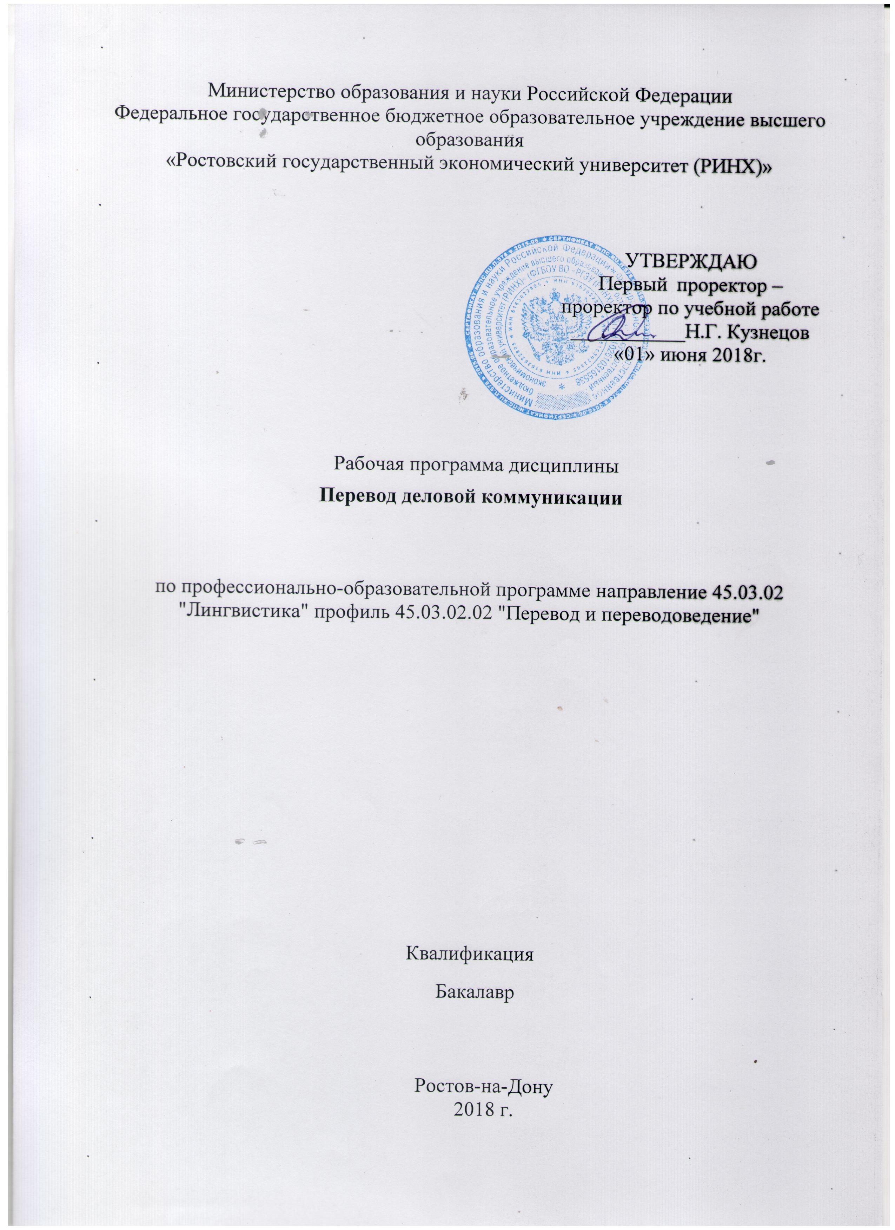

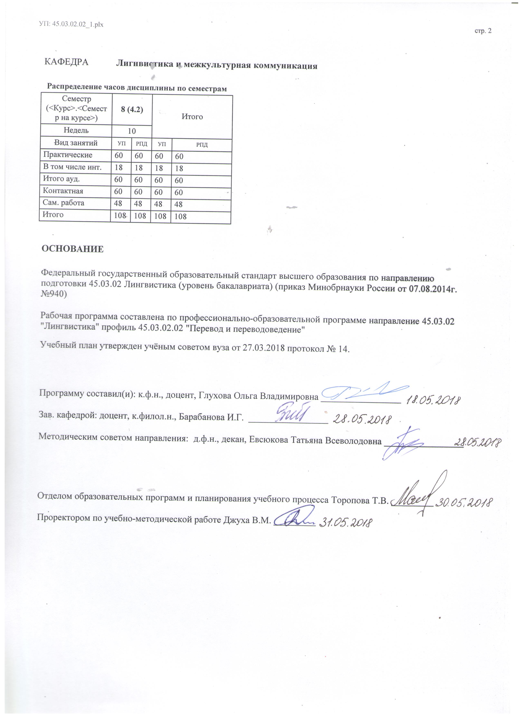

|  |  |  |  |  |  |  |
| --- | --- | --- | --- | --- | --- | --- |
| УП: 45.03.02.02_1.plx | | |  |  | стр. 3 | |
|  |  |  |  |  |  |  |
|  | | | | | | |
|  |  |  |  |  |  |  |
|  |  | **Визирование РПД для исполнения в очередном учебном году** | |  |  |  |
|  |  |  |  |  |  |  |
|  | Отдел образовательных программ и планирования учебного процесса Торопова Т.В. __________  Рабочая программа пересмотрена, обсуждена и одобрена для исполнения в 2019-2020 учебном году на заседании кафедры Лигнвистика и межкультурная коммуникация  Зав. кафедрой доцент, к.филол.н., Барабанова И.Г. _________________  Программу составил(и): к.ф.н., доцент, Глухова Ольга Владимировна _________________ | | | | |  |
|  |  |  |  |  |  |  |
|  | | | | | | |
|  |  |  |  |  |  |  |
|  |  | **Визирование РПД для исполнения в очередном учебном году** | |  |  |  |
|  |  |  |  |  |  |  |
|  | Отдел образовательных программ и планирования учебного процесса Торопова Т.В. __________  Рабочая программа пересмотрена, обсуждена и одобрена для исполнения в 2020-2021 учебном году на заседании кафедры Лигнвистика и межкультурная коммуникация  Зав. кафедрой доцент, к.филол.н., Барабанова И.Г. _________________  Программу составил(и): к.ф.н., доцент, Глухова Ольга Владимировна _________________ | | | | |  |
|  |  |  |  |  |  |  |
|  | | | | | | |
|  |  |  |  |  |  |  |
|  |  | **Визирование РПД для исполнения в очередном учебном году** | |  |  |  |
|  |  |  |  |  |  |  |
|  | Отдел образовательных программ и планирования учебного процесса Торопова Т.В. __________  Рабочая программа пересмотрена, обсуждена и одобрена для исполнения в 2021-2022 учебном году на заседании кафедры Лигнвистика и межкультурная коммуникация  Зав. кафедрой: доцент, к.филол.н., Барабанова И.Г. _________________  Программу составил(и): к.ф.н., доцент, Глухова Ольга Владимировна _________________ | | | | |  |
|  |  |  |  |  |  |  |
|  | | | | | | |
|  |  |  |  |  |  |  |
|  |  | **Визирование РПД для исполнения в очередном учебном году** | |  |  |  |
|  |  |  |  |  |  |  |
|  | Отдел образовательных программ и планирования учебного процесса Торопова Т.В. __________  Рабочая программа пересмотрена, обсуждена и одобрена для исполнения в 2022-2023 учебном году на заседании кафедры Лигнвистика и межкультурная коммуникация  Зав. кафедрой: доцент, к.филол.н., Барабанова И.Г. _________________  Программу составил(и): к.ф.н., доцент, Глухова Ольга Владимировна _________________ | | | | |  |

|  |  |  |  |  |
| --- | --- | --- | --- | --- |
| УП: 45.03.02.02_1.plx | | |  | стр. 4 |
| **1. ЦЕЛИ ОСВОЕНИЯ ДИСЦИПЛИНЫ** | | | | |
| 1.1 | Цели освоения дисциплины: достижение обучающимися высокого уровня профессиональной компетенции, включающей не только владение двумя языками перевода, но также знания и умения, позволяющие осуществлять профессиональную переводческую деятельность в ситуации межъязыкового общения в деловом общении. | | | |
| 1.2 | Задачи: - ввести обучающихся в круг реалий профессиональной коммуникации, раскрыть особенности переводческой деятельности в современных условиях; подготовить основу для сознательного применения на практике теоретических подходов и технологий перевода на конкретной паре языков в деловом общении. | | | |
|  |  |  |  |  |
| **2. МЕСТО ДИСЦИПЛИНЫ В СТРУКТУРЕ ОБРАЗОВАТЕЛЬНОЙ ПРОГРАММЫ** | | | | |
| Цикл (раздел) ООП: | | Б1.В.ДВ.04 | | |
| **2.1** | **Требования к предварительной подготовке обучающегося:** | | | |
| 2.1.1 | Необходимыми условиями для успешного овладения дисциплины являются навыки, знания и умения, полученные в результате изучения дисциплин: | | | |
| 2.1.2 | Практический курс первого иностранного языка | | | |
| 2.1.3 | Теория перевода | | | |
| 2.1.4 | Стилистика | | | |
| 2.1.5 | Теория перевода первого иностранного языка | | | |
| 2.1.6 | Лексикология | | | |
| **2.2** | **Дисциплины и практики, для которых освоение данной дисциплины (модуля) необходимо как предшествующее:** | | | |
| 2.2.1 | Защита выпускной квалификационной работы, включая подготовку к процедуре защиты и процедуру защиты | | | |
| 2.2.2 | Практика устной и письменной речи (первый иностранный язык) | | | |
| 2.2.3 | Перевод профессиональной коммуникации | | | |
| 2.2.4 | Практикум по культуре речевого общения первого иностранного языка | | | |
|  |  |  |  |  |
| **3. ТРЕБОВАНИЯ К РЕЗУЛЬТАТАМ ОСВОЕНИЯ ДИСЦИПЛИНЫ** | | | | |
| **ОПК-13: способностью работать с электронными словарями и другими электронными ресурсами для решения лингвистических задач** | | | | |
| **Знать:** | | | | |
| сущность и значение информации в современном обществе, основные программные продукты и другие электронные ресурсы для решения лингвистических задач | | | | |
| **Уметь:** | | | | |
| работать с электронными словарями и другими электронными ресурсами для решения лингвистических задач | | | | |
| **Владеть:** | | | | |
| навыками грамотного и эффективного использования и защиты многообразного программного обеспечения, используемого для трансляции информации | | | | |
| **ОПК-19: владением навыками организации групповой и коллективной деятельности для достижения общих целей трудового коллектива** | | | | |
| **Знать:** | | | | |
| способы достижения общих целей трудового коллектива | | | | |
| **Уметь:** | | | | |
| организовывать групповую и коллективную деятельность для достижения общих целей трудового коллектива | | | | |
| **Владеть:** | | | | |
| навыками организации групповой и коллективной деятельности для достижения общих целей трудового коллектива | | | | |
| **ПК-9: владением основными способами достижения эквивалентности в переводе и способностью применять основные приемы перевода** | | | | |
| **Знать:** | | | | |
| технологии перевода разностилевых текстов, теорию уровней эквивалентности. | | | | |
| **Уметь:** | | | | |
| определять стратегии перевода и применять стандартные способы решения переводческих задач для достижения эквивалентности при переводе. | | | | |
| **Владеть:** | | | | |
| методикой преобразования текста оригинала в текст перевода на необходимом уровне эквивалентности. | | | | |
| **ПК-10: способностью осуществлять письменный перевод с соблюдением норм лексической эквивалентности, соблюдением грамматических, синтаксических и стилистических норм** | | | | |
| **Знать:** | | | | |

|  |  |  |  |  |  |  |  |  |  |
| --- | --- | --- | --- | --- | --- | --- | --- | --- | --- |
| УП: 45.03.02.02_1.plx | | |  |  |  |  |  |  | стр. 5 |
| стратегии и средства достижения лексической, грамматической и стилистической эквивалентности в письменном переводе. | | | | | | | | | |
| **Уметь:** | | | | | | | | | |
| применять технологии письменного перевода для достижения необходимого уровня эквивалентности. | | | | | | | | | |
| **Владеть:** | | | | | | | | | |
| нормами лексической эквивалентности и навыком оформления текста согласно лексическим, грамматическим и стилистическим нормам языка в письменном переводе. | | | | | | | | | |
| **ПК-11: способностью оформлять текст перевода в компьютерном текстовом редакторе** | | | | | | | | | |
| **Знать:** | | | | | | | | | |
| возможности различных видов компьютерных текстовых редакторов. | | | | | | | | | |
| **Уметь:** | | | | | | | | | |
| оформлять текст перевода в компьютерном текстовом редакторе. | | | | | | | | | |
| **Владеть:** | | | | | | | | | |
| навыками нормативных требований к оформлению перевода в компьютерном текстовом редакторе. | | | | | | | | | |
| **ПК-15: владением международным этикетом и правилами поведения переводчика в различных ситуациях устного перевода (сопровождение туристической группы, обеспечение деловых переговоров, обеспечение переговоров официальных делегаций)** | | | | | | | | | |
| **Знать:** | | | | | | | | | |
| психолингвистические, социолингвистические и этические особенности поведения устного переводчика. | | | | | | | | | |
| **Уметь:** | | | | | | | | | |
| применять этические нормы в устном переводе с учетом социолингвистического контекста. | | | | | | | | | |
| **Владеть:** | | | | | | | | | |
| этическими нормами поведения в устном переводе | | | | | | | | | |
|  |  |  |  |  |  |  |  |  |  |
| **4. СТРУКТУРА И СОДЕРЖАНИЕ ДИСЦИПЛИНЫ (МОДУЛЯ)** | | | | | | | | | |
| **Код занятия** | **Наименование разделов и тем /вид занятия/** | **Семестр / Курс** | | **Часов** | **Компетен-**  **ции** | **Литература** | **Интер акт.** | **Примечание** | |
|  | **Раздел 1. "Специфика перевода в сфере делового общения"** |  | |  |  |  |  |  | |
| 1.1 | 1.1. Перевод в сфере делового общения:  - особенности  - приемы  - правила  /Пр/ | 8 | | 4 | ОПК-13 ОПК-19 ПК -9 ПК-10 ПК-11 ПК- 15 | Л1.8 Л1.9 Л1.7 Л1.6 Л1.5 Л1.4 Л1.3 Л1.2 Л1.1 Л2.6 Л2.5 Л2.4 Л2.3 Л2.7 Л2.2 Л2.1 Л3.4 Л3.3 Л3.2 Л3.1  Э1 Э2 Э3 Э4 Э5 Э6 Э7 Э8 Э9 | 2 |  | |
| 1.2 | 1.2. Интернациональные особенности делового общения  - свойства документов  - функции документов  - требования к адресату и адресанту /Пр/ | 8 | | 4 | ОПК-13 ОПК-19 ПК -9 ПК-10 ПК-11 ПК- 15 | Л1.8 Л1.9 Л1.7 Л1.6 Л1.5 Л1.4 Л1.3 Л1.2 Л1.1 Л2.6 Л2.5 Л2.4 Л2.3 Л2.7 Л2.2 Л2.1 Л3.4 Л3.3 Л3.2 Л3.1  Э1 Э2 Э4 Э5 Э6 Э7 Э8 Э9 | 2 |  | |

|  |  |  |  |  |  |  |  |  |  |
| --- | --- | --- | --- | --- | --- | --- | --- | --- | --- |
| УП: 45.03.02.02_1.plx | | |  |  |  |  |  |  | стр. 6 |
| 1.3 | 1.2.1. Национальная специфика  делового этикета и ее влияние  на язык делового общения  /Ср/ | 8 | | 4 | ОПК-13 ОПК-19 ПК -9 ПК-10 ПК-11 ПК- 15 | Л1.8 Л1.9 Л1.7 Л1.6 Л1.5 Л1.4 Л1.3 Л1.2 Л1.1 Л2.6 Л2.5 Л2.4 Л2.3 Л2.7 Л2.2 Л2.1 Л3.4 Л3.3 Л3.2 Л3.1  Э1 Э2 Э3 Э4 Э5 Э6 Э7 Э8 Э9 | 0 |  | |
| 1.4 | 1.3. Транслатологическая классификация типов текстов  в деловом общении  - классификация по типу информации  - классификация по функции  - классификация по стилю /Пр/ | 8 | | 2 | ОПК-13 ОПК-19 ПК -9 ПК-10 ПК-11 ПК- 15 | Л1.8 Л1.9 Л1.7 Л1.6 Л1.5 Л1.4 Л1.3 Л1.2 Л1.1 Л2.6 Л2.5 Л2.4 Л2.3 Л2.7 Л2.2 Л2.1 Л3.4 Л3.3 Л3.2 Л3.1  Э1 Э2 Э3 Э4 Э5 Э6 Э7 Э8 | 0 |  | |
| 1.5 | 1.3. Предпереводческий анализ текстов деловой коммуникации.  Определение :  - функции текста  - характера информации  - стиля  - жанра  - лексических особенностей текста  - грамматических особенностей текста  - стратегий перевода  /Ср/ | 8 | | 4 | ОПК-13 ОПК-19 ПК -9 ПК-10 ПК-11 ПК- 15 | Л1.8 Л1.9 Л1.7 Л1.6 Л1.5 Л1.4 Л1.3 Л1.2 Л1.1 Л2.6 Л2.5 Л2.4 Л2.3 Л2.7 Л2.2 Л2.1 Л3.4 Л3.3 Л3.2 Л3.1  Э1 Э2 Э3 Э4 Э5 Э6 Э7 Э8 Э9 | 0 |  | |
| 1.6 | 1.4. Особенности делового этикета и его влияние на  язык делового общения.  - Перевод основных этикетных  формул  - национальные особенности русской деловой лингвокультуры  - национальные особенности английской деловой лингвокультуры /Пр/ | 8 | | 2 | ОПК-13 ОПК-19 ПК -9 ПК-10 ПК-11 ПК- 15 | Л1.8 Л1.9 Л1.7 Л1.6 Л1.5 Л1.4 Л1.3 Л1.2 Л1.1 Л2.6 Л2.5 Л2.4 Л2.3 Л2.7 Л2.2 Л2.1 Л3.4 Л3.3 Л3.2 Л3.1  Э1 Э2 Э3 Э4 Э5 Э6 Э7 Э8 Э9 | 0 |  | |
| 1.7 | 1.4.1 Особенности русского и английского  делового этикета и его влияние на язык  делового общения  Деловой этикет переводчика /Ср/ | 8 | | 4 | ОПК-13 ОПК-19 ПК -9 ПК-10 ПК-11 ПК- 15 | Л1.8 Л1.9 Л1.7 Л1.6 Л1.5 Л1.4 Л1.3 Л1.2 Л1.1 Л2.6 Л2.5 Л2.4 Л2.3 Л2.7 Л2.2 Л2.1 Л3.4 Л3.3 Л3.2 Л3.1  Э1 Э2 Э3 Э4 Э5 Э6 Э7 Э8 Э9 | 0 |  | |

|  |  |  |  |  |  |  |  |  |  |
| --- | --- | --- | --- | --- | --- | --- | --- | --- | --- |
| УП: 45.03.02.02_1.plx | | |  |  |  |  |  |  | стр. 7 |
| 1.8 | 1.5. Корректность переводчика в сфере делового общения  - приемы снятия противоречий  - нормы поведения переводчика /Пр/ | 8 | | 4 | ОПК-13 ОПК-19 ПК -9 ПК-10 ПК-11 ПК- 15 | Л1.8 Л1.9 Л1.7 Л1.6 Л1.5 Л1.4 Л1.3 Л1.2 Л1.1 Л2.6 Л2.5 Л2.4 Л2.3 Л2.7 Л2.2 Л2.1 Л3.4 Л3.3 Л3.2 Л3.1  Э1 Э2 Э3 Э4 Э5 Э6 Э7 Э8 Э9 | 0 |  | |
| 1.9 | 1.6. Лингвистические особенности английского и русского  языка делового общения  - лексические особенности  - грамматические особенности  - синтаксические особенности  /Пр/ | 8 | | 4 | ОПК-13 ОПК-19 ПК -9 ПК-10 ПК-11 ПК- 15 | Л1.8 Л1.9 Л1.7 Л1.6 Л1.5 Л1.4 Л1.3 Л1.2 Л1.1 Л2.6 Л2.5 Л2.4 Л2.3 Л2.7 Л2.2 Л2.1 Л3.4 Л3.3 Л3.2 Л3.1  Э1 Э2 Э3 Э4 Э5 Э6 Э7 Э8 Э9 | 4 |  | |
| 1.10 | 1.6.1. Учет регионального варьирования английского  языка делового общения  - деловое общение в Великобритании  - деловое общение в США  - деловое общение в Канаде /Ср/ | 8 | | 4 | ОПК-13 ОПК-19 ПК -9 ПК-10 ПК-11 ПК- 15 | Л1.8 Л1.9 Л1.7 Л1.6 Л1.5 Л1.4 Л1.3 Л1.2 Л1.1 Л2.6 Л2.5 Л2.4 Л2.3 Л2.7 Л2.2 Л2.1 Л3.4 Л3.3 Л3.2 Л3.1  Э1 Э2 Э3 Э4 Э5 Э6 Э7 Э8 Э9 | 0 |  | |
|  | **Раздел 2. "Перевод в сфере письменного делового общения"** |  | |  |  |  |  |  | |
| 2.1 | 2.1. Перевод в сфере письменного делового общения.  Национальные особенности пунктуации при оформлении  документов.  Транслатологическая характеристика  текстов канцелярского подстиля.  Перевод деловых  писем.  Национальные особенности реквизитов  в деловом письме /Пр/ | 8 | | 4 | ОПК-13 ОПК-19 ПК -9 ПК-10 ПК-11 ПК- 15 | Л1.8 Л1.9 Л1.7 Л1.6 Л1.5 Л1.4 Л1.3 Л1.2 Л1.1 Л2.6 Л2.5 Л2.4 Л2.3 Л2.7 Л2.2 Л2.1 Л3.4 Л3.3 Л3.2 Л3.1  Э1 Э2 Э3 Э4 Э5 Э6 Э7 Э8 Э9 | 2 |  | |
| 2.2 | 2.2. Перевод различных типов деловых писем;  - Письмо-просьба.  - Сопроводительное письмо.  - Письмо-сообщение.  - Письмо-подтверждение.  - Письмо-напоминание.  - Письмо-приглашение.  Использование словарей при переводе в  сфере делового общения /Пр/ | 8 | | 4 | ОПК-13 ОПК-19 ПК -9 ПК-10 ПК-11 ПК- 15 | Л1.8 Л1.9 Л1.7 Л1.6 Л1.5 Л1.4 Л1.3 Л1.2 Л1.1 Л2.6 Л2.5 Л2.4 Л2.3 Л2.7 Л2.2 Л2.1 Л3.4 Л3.3 Л3.2 Л3.1  Э1 Э2 Э3 Э4 Э5 Э6 Э7 Э8 Э9 | 0 |  | |

|  |  |  |  |  |  |  |  |  |  |
| --- | --- | --- | --- | --- | --- | --- | --- | --- | --- |
| УП: 45.03.02.02_1.plx | | |  |  |  |  |  |  | стр. 8 |
| 2.3 | 2.2.1. Перевод делового письма  - особенности перевода  - требования к переводу  - приемы перевода /Ср/ | 8 | | 4 | ОПК-13 ОПК-19 ПК -9 ПК-10 ПК-11 ПК- 15 | Л1.8 Л1.9 Л1.7 Л1.6 Л1.5 Л1.4 Л1.3 Л1.2 Л1.1 Л2.6 Л2.5 Л2.4 Л2.3 Л2.7 Л2.2 Л2.1 Л3.4 Л3.3 Л3.2 Л3.1  Э1 Э2 Э3 Э4 Э5 Э6 Э7 Э8 Э9 | 0 |  | |
| 2.4 | 2.3. Транслатологическая характеристика документов:  - по подготовке сделки, по подготовке товара к отгрузке,  - по оформлению сделки,  - коммерческих документов,  - по платежно-банковским операциям,  - страховых документов,  - транспортных документов,  - таможенных документов. /Пр/ | 8 | | 2 | ОПК-13 ОПК-19 ПК -9 ПК-10 ПК-11 ПК- 15 | Л1.8 Л1.9 Л1.7 Л1.6 Л1.5 Л1.4 Л1.3 Л1.2 Л1.1 Л2.6 Л2.5 Л2.4 Л2.3 Л2.7 Л2.2 Л2.1 Л3.4 Л3.3 Л3.2 Л3.1  Э1 Э2 Э3 Э4 Э5 Э6 Э7 Э8 Э9 | 2 |  | |
| 2.5 | 2.3.1. Перевод контракта.  - структура контракта  - переводческие аспекты /Ср/ | 8 | | 6 | ОПК-13 ОПК-19 ПК -9 ПК-10 ПК-11 ПК- 15 | Л1.8 Л1.9 Л1.7 Л1.6 Л1.5 Л1.4 Л1.3 Л1.2 Л1.1 Л2.6 Л2.5 Л2.4 Л2.3 Л2.7 Л2.2 Л2.1 Л3.4 Л3.3 Л3.2 Л3.1  Э1 Э2 Э3 Э4 Э5 Э6 Э7 Э8 Э9 | 0 |  | |
| 2.6 | 2.4. Транслатологическая характеристика  законодательного текста  1) отсутствие экспрессивности  2) связанность и последовательность  3) точность и ясность  4) простота изложения  5) лаконичность и компактность /Пр/ | 8 | | 2 | ОПК-13 ОПК-19 ПК -9 ПК-10 ПК-11 ПК- 15 | Л1.8 Л1.9 Л1.7 Л1.6 Л1.5 Л1.4 Л1.3 Л1.2 Л1.1 Л2.6 Л2.5 Л2.4 Л2.3 Л2.7 Л2.2 Л2.1 Л3.4 Л3.3 Л3.2 Л3.1  Э1 Э2 Э3 Э4 Э5 Э6 Э7 Э8 Э9 | 0 |  | |
| 2.7 | 2.5. Транслатологическая характеристика  дипломатического текста  - Языковые особенности дипломатической речи  - Развитие дипломатических документов  /Пр/ | 8 | | 4 | ОПК-13 ОПК-19 ПК -9 ПК-10 ПК-11 ПК- 15 | Л1.8 Л1.9 Л1.7 Л1.6 Л1.5 Л1.4 Л1.3 Л1.2 Л1.1 Л2.6 Л2.5 Л2.4 Л2.3 Л2.7 Л2.2 Л2.1 Л3.4 Л3.3 Л3.2 Л3.1  Э1 Э2 Э3 Э4 Э5 Э6 Э7 Э8 Э9 | 0 |  | |

|  |  |  |  |  |  |  |  |  |  |
| --- | --- | --- | --- | --- | --- | --- | --- | --- | --- |
| УП: 45.03.02.02_1.plx | | |  |  |  |  |  |  | стр. 9 |
| 2.8 | 2.5.1. Перевод:  - пакта,  - договора,  - меморандума,  - протеста,  - ноты,  - ультиматума /Ср/ | 8 | | 6 | ОПК-13 ОПК-19 ПК -9 ПК-10 ПК-11 ПК- 15 | Л1.8 Л1.9 Л1.7 Л1.6 Л1.5 Л1.4 Л1.3 Л1.2 Л1.1 Л2.6 Л2.5 Л2.4 Л2.3 Л2.7 Л2.2 Л2.1 Л3.4 Л3.3 Л3.2 Л3.1  Э1 Э2 Э3 Э4 Э5 Э6 Э7 Э8 Э9 | 0 |  | |
| 2.9 | 2.6. Документы физических и юридических  лиц как объекты перевода  - Основные виды правовых документов и требования к ним  - Стилистическая характеристика правовых документов  - Особенности перевода правовых документов  - Перевод правовых документов как разновидность специального перевода  - Адекватность перевода как основное условие воспроизведения функциональной направленности текста  - Особенности перевода правовых документов на материале брачного контракта /Пр/ | 8 | | 4 | ОПК-13 ОПК-19 ПК -9 ПК-10 ПК-11 ПК- 15 | Л1.8 Л1.9 Л1.7 Л1.6 Л1.5 Л1.4 Л1.3 Л1.2 Л1.1 Л2.6 Л2.5 Л2.4 Л2.3 Л2.7 Л2.2 Л2.1 Л3.4 Л3.3 Л3.2 Л3.1  Э1 Э2 Э3 Э4 Э5 Э6 Э7 Э8 Э9 | 2 |  | |
|  | **Раздел 3. "Перевод в сфере устного делового общения"** |  | |  |  |  |  |  | |
| 3.1 | 3.1. Перевод в сфере устного делового общения.  - Публичная речь как объект перевода.  - Учет индивидуального стиля оратора /Пр/ | 8 | | 4 | ОПК-13 ОПК-19 ПК -9 ПК-10 ПК-11 ПК- 15 | Л1.8 Л1.9 Л1.7 Л1.6 Л1.5 Л1.4 Л1.3 Л1.2 Л1.1 Л2.6 Л2.5 Л2.4 Л2.3 Л2.7 Л2.2 Л2.1 Л3.4 Л3.3 Л3.2 Л3.1  Э1 Э2 Э3 Э4 Э5 Э6 Э7 Э8 Э9 | 2 |  | |
| 3.2 | 3.2. Публичная речь как объект перевода  - разновидности публичной речи  - особенности перевода  - сравнительно-сопоставительный анализ оригиналов и готовых переводов /Пр/ | 8 | | 4 | ОПК-13 ОПК-19 ПК -9 ПК-10 ПК-11 ПК- 15 | Л1.8 Л1.9 Л1.7 Л1.6 Л1.5 Л1.4 Л1.3 Л1.2 Л1.1 Л2.6 Л2.5 Л2.4 Л2.3 Л2.7 Л2.2 Л2.1 Л3.4 Л3.3 Л3.2 Л3.1  Э1 Э2 Э3 Э4 Э5 Э6 Э7 Э8 Э9 | 2 |  | |

|  |  |  |  |  |  |  |  |  |  |
| --- | --- | --- | --- | --- | --- | --- | --- | --- | --- |
| УП: 45.03.02.02_1.plx | | |  |  |  |  |  |  | стр. 10 |
| 3.3 | 3.3. Учет индивидуального стиля оратора  при переводе  - требования эквивалентности перевода на уровне речи  - описание особенностей перевода ораторской речи. /Пр/ | 8 | | 2 | ОПК-13 ОПК-19 ПК -9 ПК-10 ПК-11 ПК- 15 | Л1.8 Л1.9 Л1.7 Л1.6 Л1.5 Л1.4 Л1.3 Л1.2 Л1.1 Л2.6 Л2.5 Л2.4 Л2.3 Л2.7 Л2.2 Л2.1 Л3.4 Л3.3 Л3.2 Л3.1  Э1 Э2 Э3 Э4 Э5 Э6 Э7 Э8 Э9 | 0 |  | |
| 3.4 | 3.3.1 Перевод устного монологического текста  - устный монолог  - письменный монолог  - лексико-грамматические особенности перевода  /Ср/ | 8 | | 8 | ОПК-13 ОПК-19 ПК -9 ПК-10 ПК-11 ПК- 15 | Л1.8 Л1.9 Л1.7 Л1.6 Л1.5 Л1.4 Л1.3 Л1.2 Л1.1 Л2.6 Л2.5 Л2.4 Л2.3 Л2.7 Л2.2 Л2.1 Л3.4 Л3.3 Л3.2 Л3.1  Э1 Э2 Э3 Э4 Э5 Э6 Э7 Э8 Э9 | 0 |  | |
| 3.5 | 3.4. Декларация и манифест как объекты перевода  - стройная структура;  - сложный синтаксис;  - сочетание черт высокого и канцелярского стилей  - особая юридическая терминология. /Пр/ | 8 | | 2 | ОПК-13 ОПК-19 ПК -9 ПК-10 ПК-11 ПК- 15 | Л1.8 Л1.9 Л1.7 Л1.6 Л1.5 Л1.4 Л1.3 Л1.2 Л1.1 Л2.6 Л2.5 Л2.4 Л2.3 Л2.7 Л2.2 Л2.1 Л3.4 Л3.3 Л3.2 Л3.1  Э1 Э2 Э3 Э4 Э5 Э6 Э7 Э8 Э9 | 0 |  | |
| 3.6 | 3.5. Перевод в сфере диалогических форм делового общения.  Перевод на деловых совещаниях. Перевод на  переговорах  /Пр/ | 8 | | 4 | ОПК-13 ОПК-19 ПК -9 ПК-10 ПК-11 ПК- 15 | Л1.8 Л1.9 Л1.7 Л1.6 Л1.5 Л1.4 Л1.3 Л1.2 Л1.1 Л2.6 Л2.5 Л2.4 Л2.3 Л2.7 Л2.2 Л2.1 Л3.4 Л3.3 Л3.2 Л3.1  Э1 Э2 Э3 Э4 Э5 Э6 Э7 Э8 Э9 | 0 |  | |
| 3.7 | 3.5.1. Национальная специфика переговоров на русском и  английском языках;  Перевод переговоров ;  Перевод совещаний /Ср/ | 8 | | 8 | ОПК-13 ОПК-19 ПК -9 ПК-10 ПК-15 | Л1.8 Л1.9 Л1.7 Л1.6 Л1.5 Л1.4 Л1.3 Л1.2 Л1.1 Л2.6 Л2.5 Л2.4 Л2.3 Л2.7 Л2.2 Л2.1 Л3.4 Л3.3 Л3.2 Л3.1  Э1 Э2 Э3 Э4 Э5 Э6 Э7 Э8 Э9 | 0 |  | |

|  |  |  |  |  |  |  |  |  |  |
| --- | --- | --- | --- | --- | --- | --- | --- | --- | --- |
| УП: 45.03.02.02_1.plx | | |  |  |  |  |  |  | стр. 11 |
| 3.8 | 3.6. Перевод презентаций  - практическое отсутствие усложненных синтаксических конструкций;  - использование личных форм вместо безличных, неопределенно-личных форм, форм пассивного залога;  - присутствие в тексте разговорных элементов;  - частые обращения к аудитории. /Пр/ | 8 | | 4 | ОПК-13 ОПК-19 ПК -9 ПК-10 ПК-11 ПК- 15 | Л1.8 Л1.9 Л1.7 Л1.6 Л1.5 Л1.4 Л1.3 Л1.2 Л1.1 Л2.6 Л2.5 Л2.4 Л2.3 Л2.7 Л2.2 Л2.1 Л3.4 Л3.3 Л3.2 Л3.1  Э1 Э2 Э3 Э4 Э5 Э6 Э7 Э8 Э9 | 0 |  | |
| 3.9 | /Зачёт/ | 8 | | 0 | ОПК-13 ОПК-19 ПК -9 ПК-10 ПК-11 ПК- 15 | Л1.8 Л1.9 Л1.7 Л1.6 Л1.5 Л1.4 Л1.3 Л1.2 Л1.1 Л2.6 Л2.5 Л2.4 Л2.3 Л2.7 Л2.2 Л2.1 Л3.4 Л3.3 Л3.2 Л3.1  Э1 Э2 Э3 Э4 Э5 Э6 Э7 Э8 Э9 | 0 |  | |
|  |  |  |  |  |  |  |  |  |  |
| **5. ФОНД ОЦЕНОЧНЫХ СРЕДСТВ** | | | | | | | | | |
| **5.1. Фонд оценочных средств для проведения промежуточной аттестации** | | | | | | | | | |
| Вопросы к зачету  1.Перевод в сфере делового общения: особенности, приемы, правила.  2.Интернациональные особенности делового общения.  3.Транслатологическая классификация типов текстов в деловом общении.  4.Особенности делового этикета и его влияние на язык делового общения.  5.Перевод основных этикетных формул.  6.Корректность переводчика в сфере делового общения.  7.Подстили и жанры официально-делового стиля в аспекте перевода.  8.Лингвистические особенности английского и русского языка делового общения.  9.Использование словарей при переводе в сфере делового общения  10.Какие требования необходимо соблюдать переводчику в сфере делового общения?  11.Что представляет собой транслатологическая классификация текстов?  12.Какие требования к деловым документам имеют интернациональный характер?  13.Что понимается под речевым этикетом?  14.Почему специфика делового общения имеет национальный характер?  15.В чем заключается корректность переводчика? Назовите приемы корректного перевода.  16.Перечислите стилевые черты официальноделового стиля.  17.Назовите подстили официально-делового стиля.  18.Какие группы лексических единиц составляют основу лексики официально-делового стиля?  19.Приведите примеры отглагольных существительных, отыменных предлогов.  20.Какие особенности характерны для официально делового стиля в области употребления местоимений?  21.Почему в официально-деловом стиле частотны страдательные конструкции?  22.Какие три типа текстов по степени жесткости текстовых норм можно выделить в официально-деловом стиле?  23.Приведите примеры текстов-матриц, текстов-моделей, текстов-схем.  24.Национальные особенности оформления реквизитов в деловом письме.  25.Какие требования предъявляются к письменным переводам в сфере делового общения?  26.Чем обусловлены и в чем заключаются отличия письменного перевода от устного?  27.В чем заключаются национальные особенности употребления запятой, точки с запятой, тире, двоеточия, точки, кавычек?  28.Дайте транслатологическую характеристику деловому письму.  29.Что является доминантами перевода деловых писем?  30.Каковы основные единицы перевода деловых писем?  31.Перечислите основные типы переводческих соответствий при переводе деловых писем.  32.Каковы основные реквизиты делового письма?  33.Каковы национальные особенности оформления даты в деловом письме?  34.От чего зависит выбор формы адресата в английском и русском деловом письме? Приведите примеры. Чем отличается оформление адреса в английском и русском деловом письме? | | | | | | | | | |

|  |  |  |  |  |  |  |
| --- | --- | --- | --- | --- | --- | --- |
| УП: 45.03.02.02_1.plx | | |  |  |  | стр. 12 |
| 35.Каковы национальные особенности оформления обращения в деловом письме?  36.Где располагается заключительная формула вежливости в деловом письме? От чего зависит выбор заключительной формулы вежливости в английском письме?  37.Перечислите основные типы деловых писем.  38.Дайте транслатологическую характеристику информативному письму.  39.Дайте транслатологическую характеристику сопроводительному письму.  40.Дайте транслатологическую характеристику письму-подтверждению.  41.Дайте транслатологическую характеристику письму-извещению.  42.Дайте транслатологическую характеристику письму-побуждению.  43.Дайте транслатологическую характеристику письму-просьбе.  44.Дайте транслатологическую характеристику письму-запросу.  45.Дайте транслатологическую характеристику письму-приглашению.  46.Дайте транслатологическую характеристику письму-ответу.  47.Дайте транслатологическую характеристику письму-претензии.  48.Какие фразы в деловом письме называются скрепами? На какие группы они делятся?  49.На какие группы можно разделить документы по осуществлению внешнеторговых операций?  50.Какие реквизиты являются общими для всех коммерческих документов?  51.Назовите критерии оценки качества переводов внешнеторговых документов.  52.Посредством чего достигается адекватная передача содержания оригинала?  53.Что означает «адекватная передача названий и адресов»?  54.Какие дополнительные требования может предъявить к переводчику внешнеторговых документов заказчик?  55.Дайте транслатологическую характеристику дипломатическим текстам.  56.Какие экстралингвистические факторы оказывают влияние на языковое оформление дипломатических документов?  57.Какими стилевыми чертами обладают все дипломатические документы?  58.Термины какого происхождения в основном встречаются в дипломатических текстах?  59.Какие особенности отличают дипломатические документы в области синтаксиса?  60.Докажите, что при переводе дипломатических документов большую значимость имеют формы обращения.  61.Какие умения являются важными для переводчика в сфере дипломатического дискурса?  62.Перечислите жанры дипломатических документов.  63.Охарактеризуйте личную ноту как объект перевода.  64.Охарактеризуйте вербальную ноту как объект перевода.  65.Охарактеризуйте памятную записку как объект перевода.  66.Охарактеризуйте меморандум как объект перевода.  67.Охарактеризуйте послания, заявления глав государств как объект перевода.  68.Какие документы относятся к законодательному подстилю? Кто является автором и реципиентом таких текстов?  69.Какие типы информации содержатся в законодательных текстах?  70.Какими средствами передается в законодательных текстах когнитивная информация?  71.Какими средствами передается в законодательных текстах оперативная информация?  72.Какими средствами передается в законодательных текстах эмоциональная информация?  73.К какой группе переводимости относятся законодательные тексты?  74.Дайте транслатологическую характеристику документов физических и юридических лиц.  75.Из каких композиционных частей состоит контракт? Назовите трудности перевода договоров.  76.Какими особенностями обладают деловые совещания и переговоры как объекты перевода?  77.Что понимается под двусторонним переводом беседы? Какие переводческие навыки выходят при этом на первый план?  78.Назовите основные языковые особенности переговоров. | | | | | | |
| **5.2. Фонд оценочных средств для проведения текущего контроля** | | | | | | |
| Структура и содержание фонда оценочных средств представлены в Приложении 1 к рабочей программе дисциплины | | | | | | |
|  |  |  |  |  |  |  |
| **6. УЧЕБНО-МЕТОДИЧЕСКОЕ И ИНФОРМАЦИОННОЕ ОБЕСПЕЧЕНИЕ ДИСЦИПЛИНЫ (МОДУЛЯ)** | | | | | | |
| **6.1. Рекомендуемая литература** | | | | | | |
| **6.1.1. Основная литература** | | | | | | |
|  | Авторы, составители | Заглавие | | Издательство, год | Колич-во | |
| Л1.1 | Аликина Е. В., Хромов С. С. | Теория перевода первого иностранного языка: учебно-практическое пособие | | Москва: Евразийский открытый институт, 2010 | http://biblioclub.ru/ - неограниченный доступ для зарегистрированн ых пользователей | |
| Л1.2 | Гарбовский Н. К. | Теория перевода: Учеб. | | М.: Изд-во Моск. ун-та, 2004 | 143 | |
| Л1.3 | Сдобников В. В. | 20 уроков устного перевода: учеб. пособие | | М.: АСТ, 2006 | 50 | |
| Л1.4 | Сулейманова О. А., Беклемешева Н. Н., Карданова К. С., Лягушкина Н. В., Яременко В. И. | Стилистические аспекты перевода: учеб. пособие для студентов вузов, обучающихся по спец. "Пер. и переводоведение" | | М.: Академия, 2010 | 20 | |

|  |  |  |  |  |  |  |
| --- | --- | --- | --- | --- | --- | --- |
| УП: 45.03.02.02_1.plx | | |  |  |  | стр. 13 |
|  | Авторы, составители | Заглавие | | Издательство, год | Колич-во | |
| Л1.5 | Комиссаров В. Н. | Лингвистика перевода | | М.: ЛИБРОКОМ, 2009 | 30 | |
| Л1.6 | Семко С. А., Сдобников В. В., Чекунова С. Н. | Учебник коммерческого перевода. Английский язык | | М.: АСТ, 2005 | 46 | |
| Л1.7 | Алимов В. В. | Теория перевода. Перевод в сфере профессиональной коммуникации: учеб. пособие | | М.: КомКнига, 2006 | 100 | |
| Л1.8 | Сулейманова О. А., Беклемешева Н. Н., Карданова К. С., Лягушкина Н. В., Яременко В. И. | Грамматические аспекты перевода: учеб. пособие для студентов вузов, обучающихся по спец. "Пер. и переводоведение" и направлению подгот. бакалавров и магистров "Лингвистика" (профиль "Пер. и переводоведение") | | М.: Академия, 2012 | 20 | |
| Л1.9 | Семенов А. Л. | Теория перевода: учеб. для студентов учреждений высш. проф. образования | | М.: Академия, 2013 | 20 | |
| **6.1.2. Дополнительная литература** | | | | | | |
|  | Авторы, составители | Заглавие | | Издательство, год | Колич-во | |
| Л2.1 | Белая Елена, Анохина Юлия | Перевод и лингвистический анализ текста | | Омск: Омский государственный университет, 2013 | http://biblioclub.ru/ - неограниченный доступ для зарегистрированн ых пользователей | |
| Л2.2 | Борисова Л. И. | Лексические трудности перевода: Англо-рус. слов.-справ. | | М.: Билингва, 1999 | 43 | |
| Л2.3 | Нелюбин Л. Л. | Толковый переводоведческий словарь | | М.: Флинта, 2008 | 100 | |
| Л2.4 | Алимов В. В. | Юридический перевод: практический курс. Английский язык: [учеб. пособие] | | М.: Изд-во ЛКИ, 2008 | 30 | |
| Л2.5 | Алимов В. В., Артемьева Ю. В. | Общественно-политический (общий) перевод: практ. курс пер. | | М.: ЛЕНАНД, 2015 | 20 | |
| Л2.6 | Косарева Т. Б. | Как научиться переводить юридические документы?: [учеб. пособие] | | М.: Книж. дом "ЛИБРОКОМ", 2013 | 30 | |
| Л2.7 | Катфорд Дж. К. | Лингвистическая теория перевода. Об одном аспекте прикладной лингвистики | | М.: Едиториал УРСС, 2004 | 50 | |
| **6.1.3. Методические разработки** | | | | | | |
|  | Авторы, составители | Заглавие | | Издательство, год | Колич-во | |
| Л3.1 | Е.А. Мисуно, И.В. Баценко, А.В. Вдовичев, С.А. Игнатова | Письменный перевод специальных текстов: [Электронный ресурс]. - URL: http://biblioclub.ru/index.php? page=book&id=375667 (10.05.2017). | | М. : Флинта, 2013 | http://biblioclub.ru/ - неограниченный доступ для зарегистрированн ых пользователей | |
| Л3.2 | Миронова Е. А. | Перевод профессиональной коммуникации (англ.): метод. указания для студентов- бакалавров | | Ростов н/Д: Изд-во РГЭУ (РИНХ), 2015 | 95 | |
| Л3.3 | Евсюкова Т. В., Барабанова И. Г. | Профессионально ориентированный перевод: метод. указания | | Ростов н/Д: Изд-во РГЭУ (РИНХ), 2015 | 95 | |
| Л3.4 | Барабанова И. Г. | Теория перевода первого иностранного языка: метод. указания для студентов-бакалавров | | Ростов н/Д: Изд-во РГЭУ (РИНХ), 2013 | 45 | |
| **6.2. Перечень ресурсов информационно-телекоммуникационной сети "Интернет"** | | | | | | |
| Э1 | Сайт, где представлены оригиналы и переводы статей англоязычных периодических изданий - http://www.inosmi.ru | | | | | |
| Э2 | «Economist» htpp://www.economist.com | | | | | |
| Э3 | "Национальный корпус русского языка" http://studiorum.ruscorpora.ru/ | | | | | |
| Э4 | «Newsweek» http://www.newsweek.com | | | | | |
| Э5 | «Пример перевода» http://primerperevoda.ru | | | | | |
| Э6 | «Сайт переводов и переводчиков» http://cotranslate.net | | | | | |
| Э7 | Business English Dialogues -  http://esl.about.com/od/businessenglishdialogues/Business_English_Role_Plays_Dialogues.htm | | | | | |
| Э8 | Business English Lessons for Adults www.business-english.com | | | | | |
| Э9 | "Russia today" https://www.rt.com/ | | | | | |

|  |  |  |  |
| --- | --- | --- | --- |
| УП: 45.03.02.02_1.plx | |  | стр. 14 |
| **6.3. Перечень программного обеспечения** | | | |
| 6.3.1 | Microsoft Office | | |
| **6.4 Перечень информационных справочных систем** | | | |
| 6.4.1 | Консультант + | | |
|  |  |  |  |
| **7. МАТЕРИАЛЬНО-ТЕХНИЧЕСКОЕ ОБЕСПЕЧЕНИЕ ДИСЦИПЛИНЫ (МОДУЛЯ)** | | | |
| 7.1 | Помещения для проведения всех видов работ, предусмотренных учебным планом, укомплектованы необходимой специализированной учебной мебелью и техническими средствами обучения. | | |
|  |  |  |  |
| **8. МЕТОДИЧЕСКИЕ УКАЗАНИЯ ДЛЯ ОБУЧАЮЩИХСЯ ПО ОСВОЕНИЮ ДИСЦИПЛИНЫ (МОДУЛЯ)** | | | |
| Методические указания по освоению дисциплины представлены в Приложении 2 к рабочей программе дисциплины. | | | |

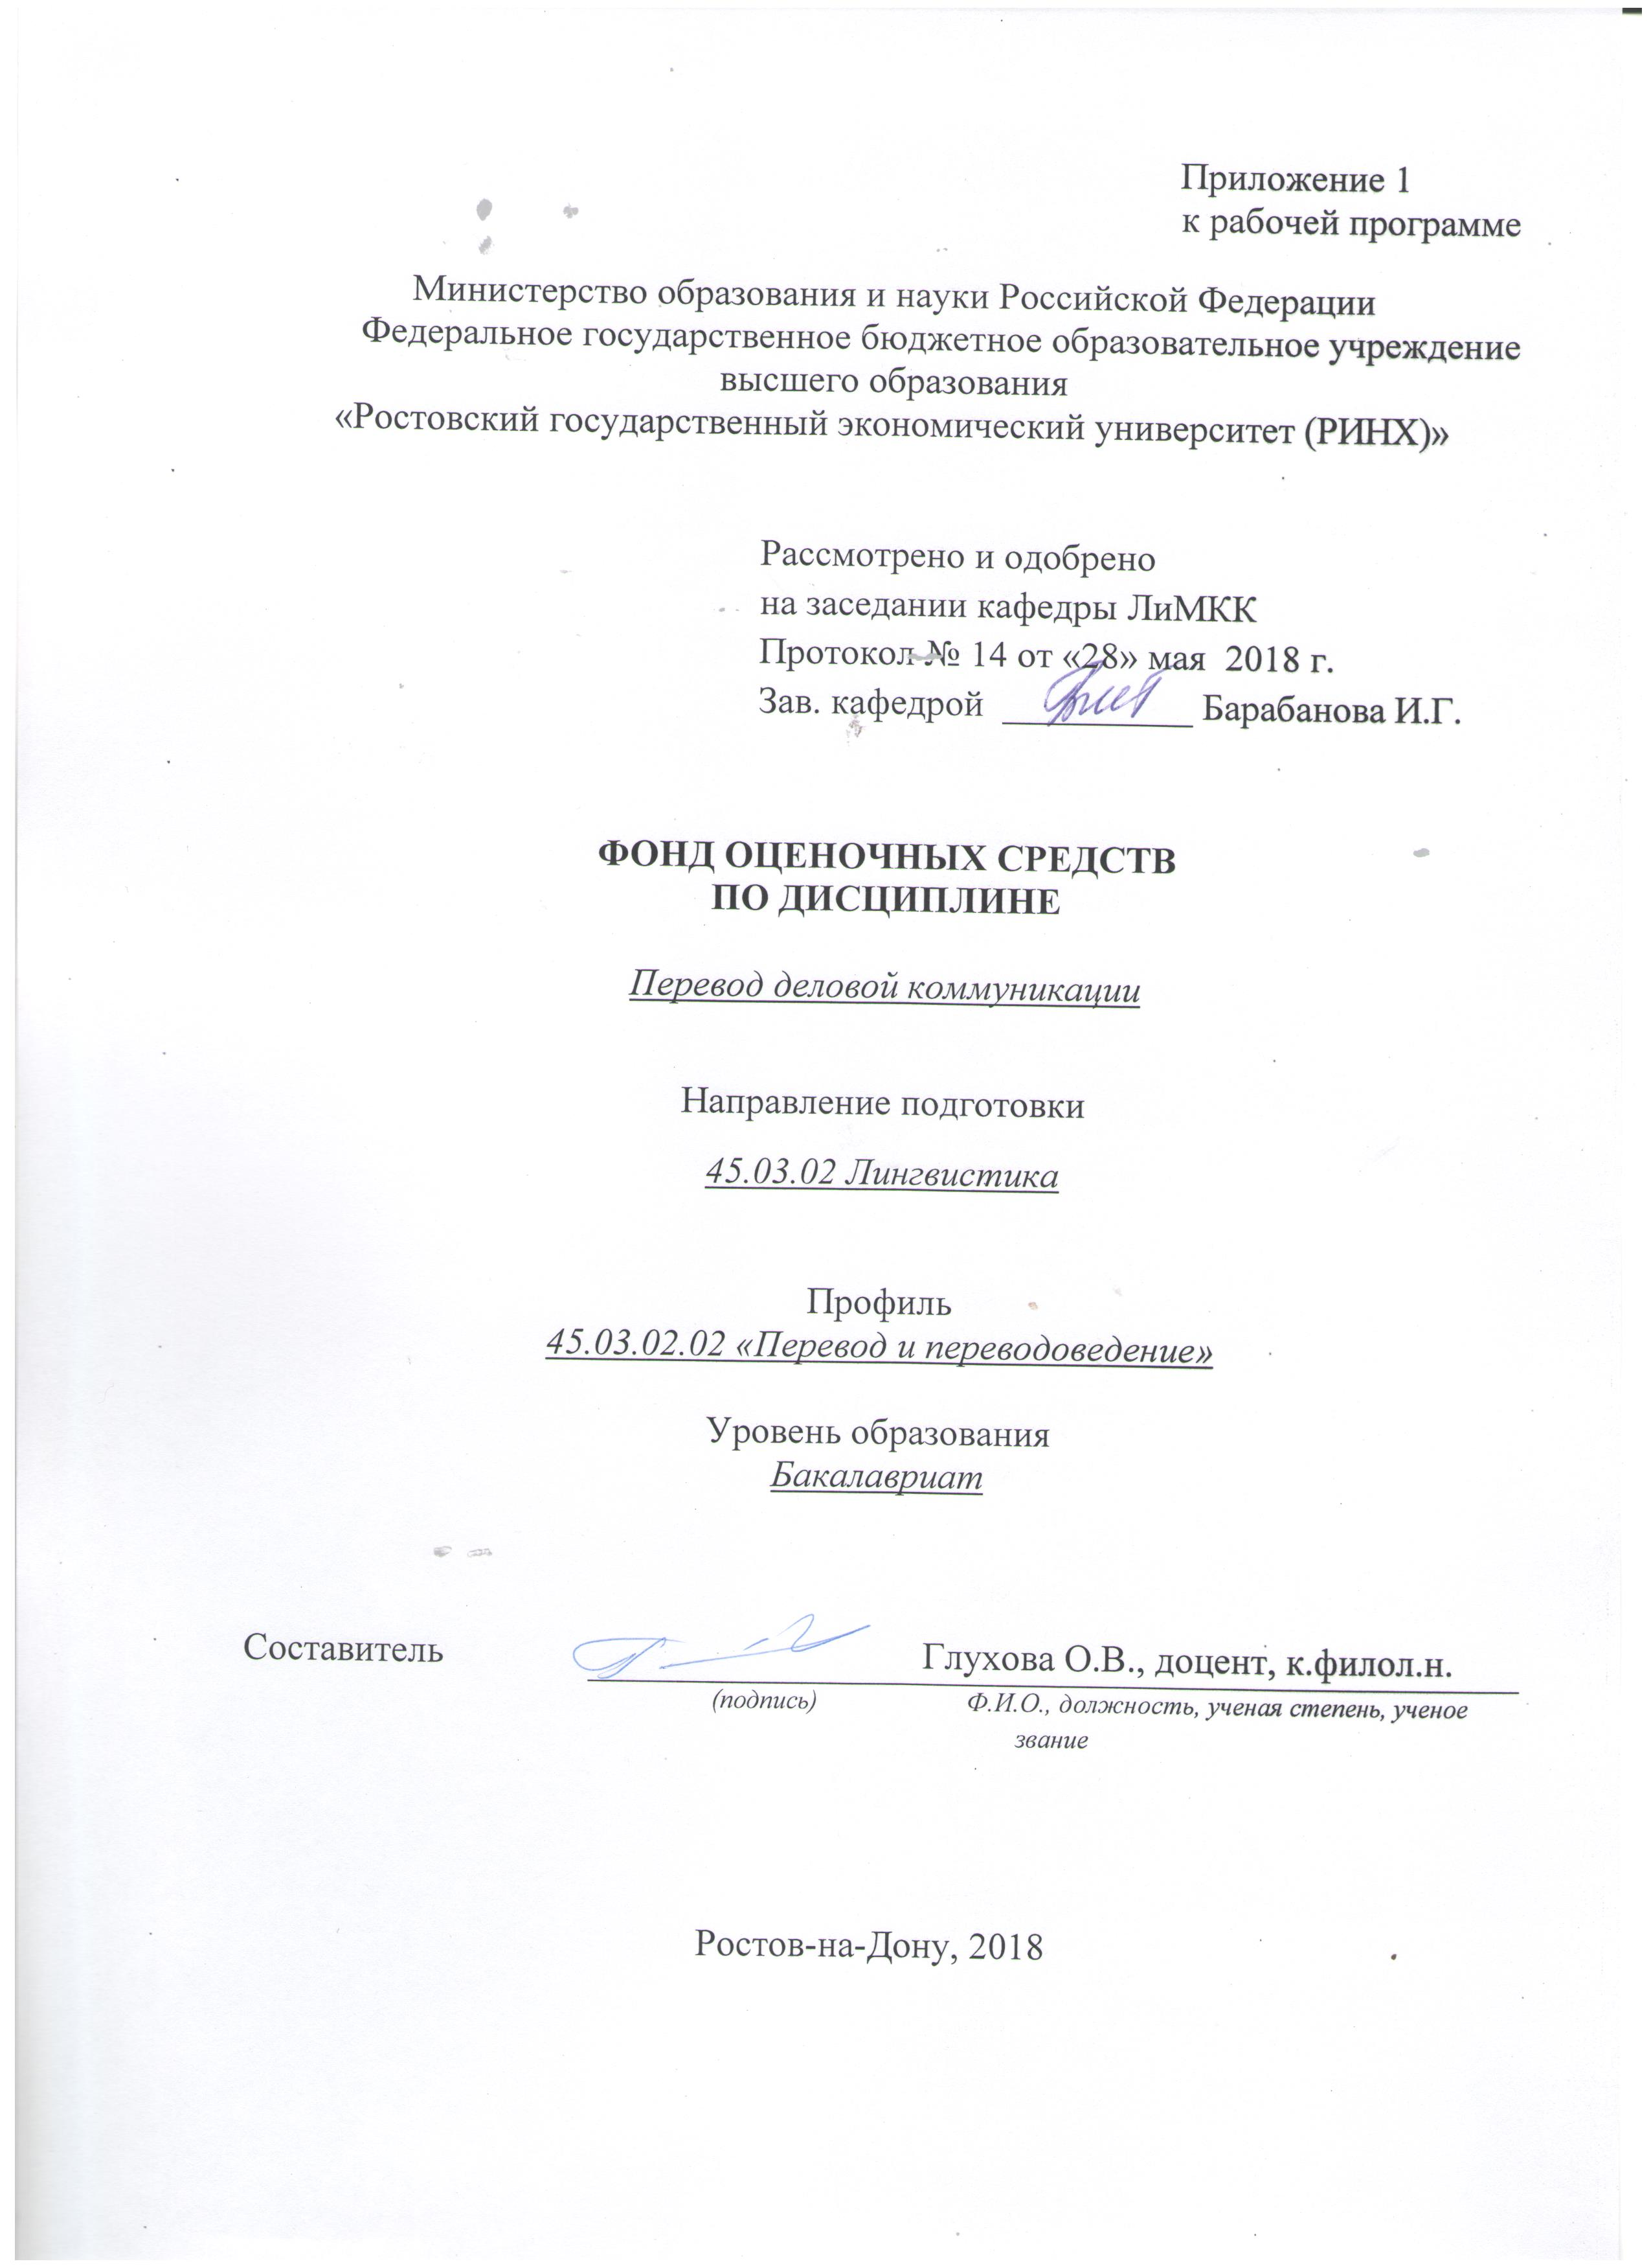

**Оглавление**

1 Перечень компетенций с указанием этапов их формирования в процессе освоения образовательной программы 3

2 Описание показателей и критериев оценивания компетенций на различных этапах их формирования, описание шкал оценивания 3

3 Типовые контрольные задания или иные материалы, необходимые для оценки знаний, умений, навыков и (или) опыта деятельности, характеризующих этапы формирования компетенций в процессе освоения образовательной программы 9

**1 Перечень компетенций с указанием этапов их формирования в процессе освоения образовательной программы**

Перечень компетенций с указанием этапов их формирования представлен в п. 3. «Требования к результатам освоения дисциплины» рабочей программы дисциплины.

**2 Описание показателей и критериев оценивания компетенций на различных этапах их формирования, описание шкал оценивания**

2.1 Показатели и критерии оценивания компетенций:

|  |  |  |  |  |
| --- | --- | --- | --- | --- |
| ЗУН, составляющие компетенцию | Показатели оценивания | | Критерии оценивания | Средства оценивания |
| ПК-9 Владение основными способами достижения эквивалентности в переводе и умение применять основные приемы перевода | | | | |
| Знание:технологии перевода разностилевых текстов, теорию уровней эквивалентности. | Анализ фонетических, лексических и синтаксических стилистических особенностей делового английского языка |  | | О – опрос (ответы на вопросы №10 – 24) |
| Умение: определять стратегии перевода и применять стандартные способы решения переводческих задач для достижения эквивалентности при переводе. | Выполнение типовых тестовых заданий для оценки знаний, характеризующих этапы формирования компетенции | Отлично – от 80% до 100% верных ответов  Хорошо – от 60% до 80%  Уд. – от 40% и т.д. | | Т 1 – тест 1 |
| Владение: методикой преобразования текста оригинала в текст перевода на необходимом уровне эквивалентности. | Анализ и систематизация пройденного материала, использование дополнительного материала | Отлично – от 80% до 100% верных ответов  Хорошо – от 60% до 80%  Уд. – от 40% и т.д. | | Т 2 – тест 2 |
| ПК-10 Владение способностью осуществлять письменный перевод с соблюдением норм лексической эквивалентности, соблюдением грамматических, синтаксических и стилистических норм | | | | |
| Знание: стратегий и средств достижения лексической, грамматической и стилистической эквивалентности в письменном переводе. | Найти лексические, фонетические, синтаксические особенности развития делового английского языка | Оценка «отлично» – выполнены все требования к написанию контрольной работы – она написана полностью, выдержан объём, соблюдены требования к внешнему оформлению и содержанию. Оценка «хорошо» – основные требования к контрольной работе выполнены, но при этом допущены недочеты. Оценка «удовлетворительно» – имеются существенные отступления от требований к контрольной рабте. В частности: допущены фактические ошибки в содержании контрольной работы. | | О – опрос (ответы на вопросы №25 – 50) |
| Умение: применять технологии письменного перевода для достижения необходимого уровня эквивалентности | Умение использовать современные информационно- коммуникационные технологии в переводе делового английского | Отлично – от 80% до 100% верных ответов  Хорошо – от 60% до 80%  Уд. – от 40% и т.д. | | Т 3 – тест 3 |
| Владение: нормами лексической эквивалентности и навыком оформления текста согласно лексическим, грамматическим и стилистическим нормам языка в письменном переводе. | Выполнение типовых тестовых заданий для оценки знаний, характеризующих этапы формирования компетенции | Отлично – от 80% до 100% верных ответов  Хорошо – от 60% до 80%  Уд. – от 40% и т.д. | | Т 4 – тест 4 |
| ПК-11 Способность оформлять текст перевода в компьютерном текстовом редакторе | | | | |
| Знание: возможности различных видов компьютерных текстовых редакторов. | Анализ и систематизация пройденного материала, использование дополнительного материала | Отлично – от 80% до 100% верных ответов  Хорошо – от 60% до 80%  Уд. – от 40% и т.д. | | Т- 5 , тест 5 |
| Умение: оформлять текст перевода в компьютерном текстовом редакторе. | Выполнение типовых тестовых заданий для оценки знаний, характеризующих этапы формирования компетенции | Отлично – от 80% до 100% верных ответов  Хорошо – от 60% до 80%  Уд. – от 40% и т.д. | | Т 6 – тест 6 |
| Владеть: навыками нормативных требований к оформлению перевода в компьютерном текстовом редакторе | Подготовка письменного перевода текста официального документа в профессиональной сфере | Отлично – от 80% до 100% верных ответов  Хорошо – от 60% до 80%  Уд. – от 40% и т.д. | | Т 7 – тест 7 |
| ПК-15 Владение международным этикетом и правилами поведения переводчика в различных ситуациях устного перевода (сопровождение туристической группы, обеспечение деловых переговоров, обеспечение переговоров официальных делегаций) | | | | |
| Знание: грамматических форм и конструкций, типичных для формального и неформального регистров общения и коммуникации на языке перевода. | Умение переводить предложения и тексты на заданную тему, используя необходимые конструкции, правильно подбирать грамматические формы. | Оценка «отлично» ставится, если студент: полно и аргументировано отвечает по содержанию задания; обнаруживает понимание материала, может обосновать свои суждения; излагает материал последовательно и правильно. Оценка «хорошо» ставится, если студент допускает 1-2 ошибки, которые сам же исправляет. Оценка «удовлетворительно» ставится, если студент обнаруживает знание и понимание основных положений данного задания, но излагает материал неполно и допускает неточности в определении понятий или формулировке правил. | | О – опрос (ответы на вопросы №1 – 10) |
| Умение: структурировать и интегрировать знания профессиональной деятельности, творчески их преобразовывать в ходе решения профессиональных задач. | Выполнение типовых тестовых заданий для оценки знаний, характеризующих этапы формирования компетенции. | Отлично – от 80% до 100% верных ответов  Хорошо – от 60% до 80%  Уд. – от 40% и т.д. | | Т 8 – тест 8 («Устный перевод деловой беседы» Т 8 – тест 8 («Устный перевод деловой беседы» Модуль № 1) |
| Владение: навыком распознавания и мониторинга коммуникационных сбоев;  этическими и социальными нормами, принятыми в сфере переводческой деятельности. | Выполнение типовых тестовых заданий для оценки знаний, характеризующих этапы формирования компетенции. | Отлично – от 80% до 100% верных ответов  Хорошо – от 60% до 80%  Уд. – от 40% и т.д. | | Т 8 – тест 8 («Устный перевод деловой беседы» Модуль №2) |
| ОПК-13: способностью работать с электронными словарями и другими электронными ресурсами для решения лингвистических задач | | | | |
| Знание: сущности и значения информации в современном обществе, основных программных продуктов и других электронных ресурсов для решения лингвистических задач | Выполнение типовых тестовых заданий для оценки знаний, характеризующих этапы формирования компетенции | Оценка «отлично» ставится, если студент: полно и аргументировано отвечает по содержанию задания; обнаруживает понимание материала, может обосновать свои суждения; излагает материал последовательно и правильно. Оценка «хорошо» ставится, если студент допускает 1-2 ошибки, которые сам же исправляет. Оценка «удовлетворительно» ставится, если студент обнаруживает знание и понимание основных положений данного задания, но излагает материал неполно и допускает неточности в определении понятий или формулировке правил. | | О – опрос (ответы на вопросы №69-73) |
| Умение: работать с электронными словарями и другими электронными ресурсами для решения лингвистических задач. | Анализ и систематизация пройденного материала, использование дополнительного материала | Отлично – от 80% до 100% верных ответов  Хорошо – от 60% до 80%  Уд. – от 40% и т.д. | | Т 9 – тест 9 «Модуль №1» |
| Владение: навыками грамотного и эффективного использования и защиты многообразного программного обеспечения, используемого для трансляции информации | Умение использовать современные информационно- коммуникационные технологии в переводе делового английского | Отлично – от 80% до 100% верных ответов  Хорошо – от 60% до 80%  Уд. – от 40% и т.д. | | Т 9 – тест 9 «Модуль №2» |
| ОПК-19: владение навыками организации групповой и коллективной деятельности для достижения общих целей трудового коллектива | | | | |
| Знание: способы достижения общих целей трудового коллектива) | Выполнение типовых тестовых заданий для оценки знаний, характеризующих этапы формирования компетенции | Оценка «отлично» ставится, если студент: полно и аргументировано отвечает по содержанию задания; обнаруживает понимание материала, может обосновать свои суждения; излагает материал последовательно и правильно. Оценка «хорошо» ставится, если студент допускает 1-2 ошибки, которые сам же исправляет. Оценка «удовлетворительно» ставится, если студент обнаруживает знание и понимание основных положений данного задания, но излагает материал неполно и допускает неточности в определении понятий или формулировке правил. | | О – опрос (ответы на вопросы №11-13) |
| Умение: организовывать групповую и коллективную деятельность для достижения общих целей трудового коллектива | Анализ и систематизация пройденного материала, использование дополнительного материала | Оценка «отлично» ставится, если студент: полно и аргументировано строит высказывания по теме задания; обнаруживает понимание материала, может обосновать свои суждения; излагает материал последовательно и правильно. Оценка «хорошо» ставится, если студент допускает 1-2 ошибки, которые сам же исправляет. Оценка «удовлетворительно» ставится, если студент обнаруживает знание и понимание основных положений данного задания, но излагает материал неполно и допускает неточности в определении понятий или формулировке правил. | | ДИ – ролевая игра № 1 |
| Владение: навыками организации групповой и коллективной деятельности для достижения общих целей трудового коллектива | Способность выступать в качестве успешного посредника деловой коммуникации. | Отлично – от 80% до 100% верных ответов  Хорошо – от 60% до 80%  Уд. – от 40% и т.д. | | ДИ – ролевая игра № 2 |

2.2 Шкалы оценивания:

Текущий контроль успеваемости и промежуточная аттестация осуществляется в рамках накопительной бально-рейтинговой системы в 100-балльной шкале:

84-100 баллов (оценка «отлично») - изложенный материал фактически верен, наличие глубоких исчерпывающих знаний в объеме пройденной программы дисциплины в соответствии с поставленными программой курса целями и задачами обучения; правильные, уверенные действия по применению полученных знаний на практике, грамотное и логически стройное изложение материала при ответе, усвоение основной и знакомство с дополнительной литературой;

67-83 баллов (оценка «хорошо») - наличие твердых и достаточно полных знаний в объеме пройденной программы дисциплины в соответствии с целями обучения, правильные действия по применению знаний на практике, четкое изложение материала, допускаются отдельные логические и стилистические погрешности, обучающийся усвоил основную литературу, рекомендованную в рабочей программе дисциплины;

50-66 баллов (оценка удовлетворительно) - наличие твердых знаний в объеме пройденного курса в соответствии с целями обучения, изложение ответов с отдельными ошибками, уверенно исправленными после дополнительных вопросов; правильные в целом действия по применению знаний на практике;

0-49 баллов (оценка неудовлетворительно) - ответы не связаны с вопросами, наличие грубых ошибок в ответе, непонимание сущности излагаемого вопроса, неумение применять знания на практике, неуверенность и неточность ответов на дополнительные и наводящие вопросы».

**3 Типовые контрольные задания или иные материалы, необходимые для оценки знаний, умений, навыков и (или) опыта деятельности, характеризующих этапы формирования компетенций в процессе освоения образовательной программы**

Министерство образования и науки Российской Федерации

Федеральное государственное бюджетное образовательное учреждение высшего образования

«Ростовский государственный экономический университет (РИНХ)»

Кафедра Лингвистики и межкультурной коммуникации

(наименование кафедры)

**Вопросы к зачету**

по дисциплинеПеревод деловой коммуникации

(наименование дисциплины)

1. Перевод в сфере делового общения: особенности, приемы, правила.
2. Интернациональные особенности делового общения.
3. Транслатологическая классификация типов текстов в деловом общении.
4. Особенности делового этикета и его влияние на язык делового общения.
5. Перевод основных этикетных формул.
6. Корректность переводчика в сфере делового общения.
7. Подстили и жанры официально-делового стиля в аспекте перевода.
8. Лингвистические особенности английского и русского языка делового общения.
9. Использование словарей при переводе в сфере делового общения
10. Какие требования необходимо соблюдать переводчику в сфере делового общения?
11. Что представляет собой транслатологическая классификация текстов?
12. Какие требования к деловым документам имеют интернациональный характер?
13. Что понимается под речевым этикетом?
14. Почему специфика делового общения имеет национальный характер?
15. В чем заключается корректность переводчика? Назовите приемы корректного перевода.
16. Перечислите стилевые черты официальноделового стиля.
17. Назовите подстили официально-делового стиля.
18. Какие группы лексических единиц составляют основу лексики официально-делового стиля?
19. Приведите примеры отглагольных существительных, отыменных предлогов.
20. Какие особенности характерны для официально делового стиля в области употребления местоимений?
21. Почему в официально-деловом стиле частотны страдательные конструкции?
22. Какие три типа текстов по степени жесткости текстовых норм можно выделить в официально-деловом стиле?
23. Приведите примеры текстов-матриц, текстов-моделей, текстов-схем.
24. Национальные особенности оформления реквизитов в деловом письме.
25. Какие требования предъявляются к письменным переводам в сфере делового общения?
26. Чем обусловлены и в чем заключаются отличия письменного перевода от устного?
27. В чем заключаются национальные особенности употребления запятой, точки с запятой, тире, двоеточия, точки, кавычек?
28. Дайте транслатологическую характеристику деловому письму.
29. Что является доминантами перевода деловых писем?
30. Каковы основные единицы перевода деловых писем?
31. Перечислите основные типы переводческих соответствий при переводе деловых писем.
32. Каковы основные реквизиты делового письма?
33. Каковы национальные особенности оформления даты в деловом письме?
34. От чего зависит выбор формы адресата в английском и русском деловом письме? Приведите примеры. Чем отличается оформление адреса в английском и русском деловом письме?
35. Каковы национальные особенности оформления обращения в деловом письме?
36. Где располагается заключительная формула вежливости в деловом письме? От чего зависит выбор заключительной формулы вежливости в английском письме?
37. Перечислите основные типы деловых писем.
38. Дайте транслатологическую характеристику информативному письму.
39. Дайте транслатологическую характеристику сопроводительному письму.
40. Дайте транслатологическую характеристику письму-подтверждению.
41. Дайте транслатологическую характеристику письму-извещению.
42. Дайте транслатологическую характеристику письму-побуждению.
43. Дайте транслатологическую характеристику письму-просьбе.
44. Дайте транслатологическую характеристику письму-запросу.
45. Дайте транслатологическую характеристику письму-приглашению.
46. Дайте транслатологическую характеристику письму-ответу.
47. Дайте транслатологическую характеристику письму-претензии.
48. Какие фразы в деловом письме называются скрепами? На какие группы они делятся?
49. На какие группы можно разделить документы по осуществлению внешнеторговых операций?
50. Какие реквизиты являются общими для всех коммерческих документов?
51. Назовите критерии оценки качества переводов внешнеторговых документов.
52. Посредством чего достигается адекватная передача содержания оригинала?
53. Что означает «адекватная передача названий и адресов»?
54. Какие дополнительные требования может предъявить к переводчику внешнеторговых документов заказчик?
55. Дайте транслатологическую характеристику дипломатическим текстам.
56. Какие экстралингвистические факторы оказывают влияние на языковое оформление дипломатических документов?
57. Какими стилевыми чертами обладают все дипломатические документы?
58. Термины какого происхождения в основном встречаются в дипломатических текстах?
59. Какие особенности отличают дипломатические документы в области синтаксиса?
60. Докажите, что при переводе дипломатических документов большую значимость имеют формы обращения.
61. Какие умения являются важными для переводчика в сфере дипломатического дискурса?
62. Перечислите жанры дипломатических документов.
63. Охарактеризуйте личную ноту как объект перевода.
64. Охарактеризуйте вербальную ноту как объект перевода.
65. Охарактеризуйте памятную записку как объект перевода.
66. Охарактеризуйте меморандум как объект перевода.
67. Охарактеризуйте послания, заявления глав государств как объект перевода.
68. Какие документы относятся к законодательному подстилю? Кто является автором и реципиентом таких текстов?
69. Какие типы информации содержатся в законодательных текстах?
70. Какими средствами передается в законодательных текстах когнитивная информация?
71. Какими средствами передается в законодательных текстах оперативная информация?
72. Какими средствами передается в законодательных текстах эмоциональная информация?
73. К какой группе переводимости относятся законодательные тексты?
74. Дайте транслатологическую характеристику документов физических и юридических лиц.
75. Из каких композиционных частей состоит контракт? Назовите трудности перевода договоров.
76. Какими особенностями обладают деловые совещания и переговоры как объекты перевода?

**Критерии оценки:**

* Оценка «отлично» выставляется студенту, если студент: 1) полно и аргументировано отвечает по содержанию задания; 2) обнаруживает понимание материала, может обосновать свои суждения, применить знания на практике, может привести необходимые примеры не только по учебнику, но и самостоятельно составленные; 3) излагает материал последовательно и правильно.
* Оценка «хорошо» выставляется студенту, если студент дает ответ, удовлетворяющий тем же требованиям, что и для оценки «5 баллов», но допускает 1-2 ошибки, которые сам же исправляет.
* Оценка «удовлетворительно» выставляется студенту, если студент обнаруживает знание и понимание основных положений данного задания, но: 1) излагает материал неполно и допускает неточности в произношении слов, определении понятий или формулировке правил; 2) не умеет достаточно глубоко и доказательно обосновать свои суждения и привести свои примеры; 3) излагает материал непоследовательно и допускает ошибки.
* Оценка «неудовлетворительно» выставляется студенту, если он обнаруживает незнание ответа на соответствующее задание, допускает ошибки в употреблении слов, формулировке определений и правил, искажающие их смысл, беспорядочно и неуверенно излагает материал.

Министерство образования и науки Российской Федерации

Федеральное государственное бюджетное образовательное учреждение высшего образования

«Ростовский государственный экономический университет (РИНХ)»

Кафедра *Лингвистики и межкультурной коммуникации*

(наименование кафедры)

**Комплект разноуровневых заданий**

по дисциплине Перевод деловой коммуникации

(наименование дисциплины)

**ТЕСТ 1**

1. **Переведите просьбы, используя разделительные вопросы. Например: Sit down, won’t you?:**

1. Помогите нам.

2. Не говорите никому.

3. Пройдемте со мной.

4. Подпишите здесь.

5. Принесите мне бланки.

6. Садитесь, пожалуйста.

7. Говорите медленнее, пожалуйста.

8. Посмотрите на это письмо.

9. Послушайте, что я скажу.

10. Не говорите ничего.

11. Возьмите такси.

12. Послушайте меня.

13. Не останавливайтесь.

1. **Переведите вопросы, начиная их с конструкций**

**Do you happen to know...? / I wonder if...? / I suppose...? /Do you think...? / Would you like to...? / Is it all right if...? /Do you mind...? и т.п.**

1. Можно позвонить отсюда?

2. Где исполнительный директор?

3. Вы заняты сейчас?

4. Мы можем провести эксперимент на следующей

неделе?

5. Мы закончим работу над договором завтра?

6. Вы поедете с нами на выставку?

7. Вы могли бы уделить мне несколько минут?

8. Вы свободны на следующих выходных?

9. Вы сохранили это на компьютере?

10. Нам нужно больше времени?

11. Можно мне проект делового предложения?

12. Могу я взять вашу машину?

13. Это наш новый бухгалтер?

**3. Переведите предложения, используя приемы сглаживания негативной информации:**

1. Мне плохо (я плохо себя чувствую).

2. Я не согласен.

3. Вы не правы.

4. Это неважно (это не имеет значения).

5. Это сложно.

6. Это трудно.

7. Вы ошибаетесь.

8. Здесь мало места.

9. Он сейчас занят.

10. Лифт не работает, нам придется подняться по лестнице.

11. Времени пообедать у нас не осталось.

12. Мы не сможем уложиться в отведенные нам сроки.

13. Последняя редакция текста в компьютере не сохранилась.

**ТЕСТ 2**

1. **Переведите письмо, обращая особое внимание на**

**перевод реквизитов:**

MATTHEWS & WILSON

421 Michigan Avenue

Chicago, III. 60602

Mr James Green

Marketing Director

Green Industries Inc.

148 Mortimer Street

London WIC 37D

England October 30, 2013

Dear Sirs!

In reply to your enquiry we regret to inform you that we cannot offer you instruments of the model you are interested in, as they are no longer produced.

We can make you a firm offer for similar instruments of a new model. Their price is a bit higher, but they are already in great demand.

We can deliver the goods within 3 months of the date of receipt of your order.

We are looking forward to your positive reply.

Yours faithfully,

P. Wilson

1. **Используя фразы, данные ниже, переведите письмо:**

to learn – узнавать

to enclose – прилагать

a trade discount – торговая скидка

a copy – экземпляр

**Уважаемые господа!**

Благодарим вас за запрос от 23.03.2009 года, из которого мы узнали, что вы заинтересованы в продукции нашего завода. Мы с удовольствием прилагаем к этому письму наш прейскурант. Цены указаны без торговых скидок. Мы можем также выслать вам каталог продукции нашей фабрики в 3-х экземплярах.

Надеемся, что наше предложение вам понравится.

С нетерпением ждем ответа.

Фирма Корус Трейд

**ТЕСТ 3**

1. **Прочитайте данные ниже деловые письма. Определите их тип. Выделите характерные для данного типа клише. Переведите письма на русский язык:**

Green and Co. Ltd.,

101 Carter Street,

London, E.C.I,

England

Dear Sirs,

We thank you for your letter of the 16th April and in reply we wish to inform you that we are prepared to sell our goods at the price of... per ton f.o.b. Murmansk and at the price of... per ton c.i.f. London.

The goods can be delivered in July – August.

Payment is to be made against shipping documents by a Letter of Credit. As regards other terms and conditions, you will find them in our General conditions which we enclose with this Letter.

Yours faithfully, Tradeexport

Dear Sirs,

We thank you for your letter of the 6th January and are pleased to inform you that we are interested in the purchase of Chipboard that you offer. As this is our first transaction please, send us a small sample so that we may see the quality, and if it meets our requirements we shall send you our enquiry. We find your price somewhat higher than that of your competitors. If you could reduce it we would be very much obliged to you. As the above Chipboard is required by us as soon as possible we should also like to know when you could deliver it. We are looking forward to your early reply.

Dear Sirs,

We thank you for your letter and are pleased to give you all the particulars concerning the purchase of Chipboard from us. We are sending our sample separate mail and hope their quality will meet your requirements. As to the pay we cannot agree with you that it is high. We ask you to consider the fact that prices for these goods are going up on the world market. Our Chipboard is also of superior quality. However as we hope to establish close business relations with you we could grant you a 5 per cent discount. As you require Chipboard as soon as possible we offer you the goods ex factory in March. All other terms are stated in our General Terms and Conditions. We hope that you will agree to them and send us your enquiry.

10th August, 20...

Hardy and Co., Ltd.,

Liverpool,

England

Dear Sirs,

With reference to your letter dated the 3rd August, 20... and in confirmation of telephone conversation with your Mr. Smith we are pleased to make you the following offer:

4000 tons of Spindle Oil 15° С (ten percent more or less) in bulk for shipment in the middle of September.

4000 tons of Machine Oil «CY» Colour 4.5 (ten per cent more or less) in bulk for shipment in the middle of September. The above quantities are offered at the price of... per English ton for Spindle Oil 15° С and... for Machine Oil «CY» Colour 4.5.

Both prices are understood to be c. i. f. English port.

Sampling and analyses are to be done by our laboratory at the port of loading and the results of the analyses shall be final and binding upon both parties. All other terms and conditions are as per Contract Form enclosed with this letter.

This offer is made subject to your confirmation by the 20th August at the latest.

Faithfully yours, Trade export

Encl.

P. S. The one liter samples you asked us for have been sent to you by separate mail.

Men's Clothes Dealers Ltd.

142 South Road Sheffield S20 4 HL England

24th March, 2007

Dear Sirs,

Our Order For Silk Shirts

In response to your letter of 17th March, we thank you for sending us your catalogues of men's silk shirts. We are sure there will be a great demand for them in Ukraine.

We are enclosing our Order № 142, and would ask you to return its duphcate to us, duly signed, as an acknowledgement.

Yours Faithfully,

Carsons Inc.

Bay Avenue San Francisco

July 23, 20_

Dear Mr. Carsons:

According to our records payment of our invoice № 3823, sent to you in April, has not yet been made.

As specified on all our estimates and invoices our terms of payment are 30 days. Your invoice has now been outstanding for 90 days. In the case of unsettled debt of this duration it is our company policy to take legal action.

We would naturally prefer not to have to go so far. Would you please send us a check by return. In case you have lost or mislaid the original I am enclosing a copy of our invoice.

We look forward to receiving your payment by return.

Yours sincerely,

Visteria Ltd.

P.O.Box 82

Kiev 253206 Ukraine

1. **Прочитайте данные ниже деловые письма. Определите их тип. Выделите характерные для данного типа клише. Переведите письма на английский язык:**

Москва, 10 апреля 20...

Фирме «Браун и К°».

Лондон

Уважаемые господа!

Благодарим Вас за Ваше письмо от 1 апреля 20... относительно закупки шерсти.

К письму прилагаем наши текущие прейскуранты и последние каталоги. Если Вас интересуют какие-либо подробности, мы с удовольствием сообщим их Вам. Образцы шерсти высылаются отдельной посылкой.

С уважением, Tradeexport

Уважаемые господа!

Мы внимательно рассмотрели Вашу просьбу о снижении нашей цены на 10 %, но, к сожалению, мы не можем этого сделать. Как вы знаете, наши станки пользуются большим спросом на мировом рынке, так как они отвечают самым высоким мировым стандартам, имеют отличные рабочие показатели и надежны в эксплуатации.

Кроме того, Вы, конечно, связаны с рынком и заметили, что цены на наши машины несколько возросли за последние три месяца. Что касается вашей ссылки на цену наших конкурентов, то мы согласны, что она несколько ниже нашей, но Вы должны принять во внимание, что качество материала, из которого сделаны их станки, значительно ниже качества материала наших станков. Ввиду вышеизложенного мы не можем согласиться, что наши цены необоснованно высоки. Однако, если Вы пожелаете увеличить свой заказ до 15 машин, мы могли бы предоставить Вам 5%-ную скидку.

Надеемся получить Ваш ответ в ближайшем будущем.

С уважением, …

Уважаемые господа!

Кас. Вашего письма от 10 сентября 20... г.

Мы получили Ваше письмо от 10 сентября и сообщаем, что в настоящее время мы пересматриваем цены, указанные в нашем тендере от 1 сентября и через несколько дней пришлем Вам новые котировки.

Что касается условий платежа, мы не сможем удовлетворить Вашу просьбу и вынуждены настаивать на условиях, указанных в нашем письме от 1 сентября. Вы должны открыть безотзывный аккредитив в нашу пользу во Внешэкономбанке на 90 % стоимости товара, предназначенного к отгрузке, оставшиеся 10 % должны быть оплачены телеграфным переводом после истечения периода гарантии.

Поскольку это пробный заказ, мы можем пойти Вам навстречу и продлить срок гарантии до 24 месяцев.

Товар может быть поставлен в начале марта. Наша цена включает стоимость упаковки.

Мы надеемся, что эти условия будут для Вас приемлемыми.

Ожидаем Вашего ответа.

С уважением, …

Кас. Ваше предложение от 20 апреля

Уважаемые господа!

Имеем удовольствие сообщить Вам, что мы рассмотрели Ваше предложение от 20 апреля _______и решили разместить у Вас пробный заказ на пять станков модели МТ-52, КПД которых должен соответствовать спецификации, по цене ___ за штуку, СИФ Ливерпуль, включая упаковку в деревянные ящики.

В Вашем предложении указано, что отгрузка может быть произведена в августе-сентябре. Поскольку эти станки требуются нам срочно, мы просим Вас произвести отгрузку в конце июля.

Что касается платежа, то Ваши условия идут вразрез со сложившейся у нас практикой, мы никогда не открываем безотзывный аккредитив на полную стоимость контракта.

Однако мы готовы пойти Вам навстречу и открыть аккредитив на полную стоимость станков в течение 10 дней от даты получения Вашего уведомления о готовности станков к отгрузке.

Как указывалось выше, это пробный заказ, и если качество станков удовлетворит нас, мы разместим у Вас заказ на большее количество.

С уважением, …

Уважаемые господа!

Мы должны сообщить Вам, что наши покупатели испытали серьезные затруднения с машинами, поставленными Вами по нашему пробному заказу № 7231. Вышеупомянутые машины прибыли с опозданием на месяц. В течение долгого времени мы не могли провести испытания машин ввиду отсутствия инструкций по эксплуатации и уходу за машинами.

Ваши инструкции были получены только в конц прошлой недели. Хотя мы точно соблюдали все Ваши инструкции, нам не удалось добиться нужной производительности машин. Испытания показали, что мощность машин ниже мощности, предусмотренной в спецификации. Ввиду этого мы вынуждены возвратить Вам эти машины и просить Вас прислать нам машины, которые соответствовали бы нашей спецификации.

Мы хотели бы добавить, что новые машины должны быть получены нами не позднее 1 января, т. к. 1 января истекает срок выданной нам импортной лицензии.

**ТЕСТ 4**

1. **Определите тип документа и переведите его на**

**русский язык:**

IRREVOCABLE STANDBY LETTER OF CREDIT NO.

[INSERT NUMBER]

Place and Date of Issue: [insert place and date]

This Credit Expires [insert date]

Issued To: _________________________

_________________________

_________________________

_________________________

Dear Sir or Madam:

We hereby establish our Irrevocable Standby Letter of Credit No.________ only in favor of ______________________, at the request and for the account of [insert Licensee’s name, address, and DEP license numbers] up to the aggregate amount of [insert dollar amount in words], U.S. Dollars $_______, available upon presentation of:

(1) your sight draft, bearing reference to this Letter of Credit No. ________, and

(2) your signed statement reading as follows: “I certify that the amount of the draft is payable pursuant to regulations issued under authority of the Pennsylvania Department of Environmental Protection, 25 Pa. Code Chapter 217.”

This letter of credit is issued in accordance with regulations issued under the authority of the _____________________________ (DEP), an ___________________________________, as amended. DEP has promulgated regulations in ___________________, ___________________, which require that a holder of, or an applicant for, a materials license issued under ____________________ provide assurance that funds will be available when needed for decommissioning.

This letter of credit is effective as of [insert date] and shall expire on [insert date at least 1 year later], but such expiration date shall be automatically extended for a period of [insert time period of at least 1 year] on [insert date] and on each successive expiration date, unless, at least 90 days before the current expiration date, we notify both you and [insert name of licensee], by certified mail, as shown on the signed return receipts. If [insert name of licensee] is unable to secure alternative financial assurance acceptable to DEP to replace this letter of credit within 30 days of notification of cancellation, DEP may draw upon the full value of this letter of credit prior to cancellation. The bank shall give immediate notice to the applicant and DEP of any notice received or action filed alleging (1) the insolvency or bankruptcy of the financial institution or (2) any violation of regulatory requirements that could result in suspension or revocation of the bank’s charter or license to do business. The financial institution also shall give immediate notice if the bank, for any reason, becomes unable to fulfill its obligation under the letter of credit.

Whenever this letter of credit is drawn on, under and in compliance with the terms of this letter of credit, we shall duly honor such draft upon its presentation to us within 30 days, and we shall deposit the amount of the draft directly into the ____________________ sub account established for decommissioning in accordance with your instructions.

Each draft must bear on its face the clause: “Drawn under Letter of Credit No. _____________, dated __________, and the total of this draft and all other drafts previously drawn under this letter of credit does not exceed [insert amount of letter of credit].”

This Letter of Credit is governed by __________________________ and, where not inconsistent, the International Chamber of Commerce Publication No. 600. Disputes arising under this Letter of Credit shall be governed first by the laws of the __________________________.

[Signature(s) and title(s) of official(s) of issuing institution]

[Name, address, and phone number of issuing institution]

[Date]

**2. Переведите гарантийное письмо:**

ГАРАНТИЙНОЕ ПИСЬМО

Просим Вас начать изготовление … (продукции) по счету № ____ … от __.__.__(дата).

Оплату в рублях, эквивалентную ________ долларам США гарантируем произвести до (дата).

Наши реквизиты:

ИНН

Юридический адрес

Р/с №

В банке

К/с №

БИК

Генеральный директор (подпись) расшифровка подписи

Главный бухгалтер (подпись) расшифровка подписи

**ТЕСТ 5 *Переведите коносамент (Bill of Lading) с английского на русский:***

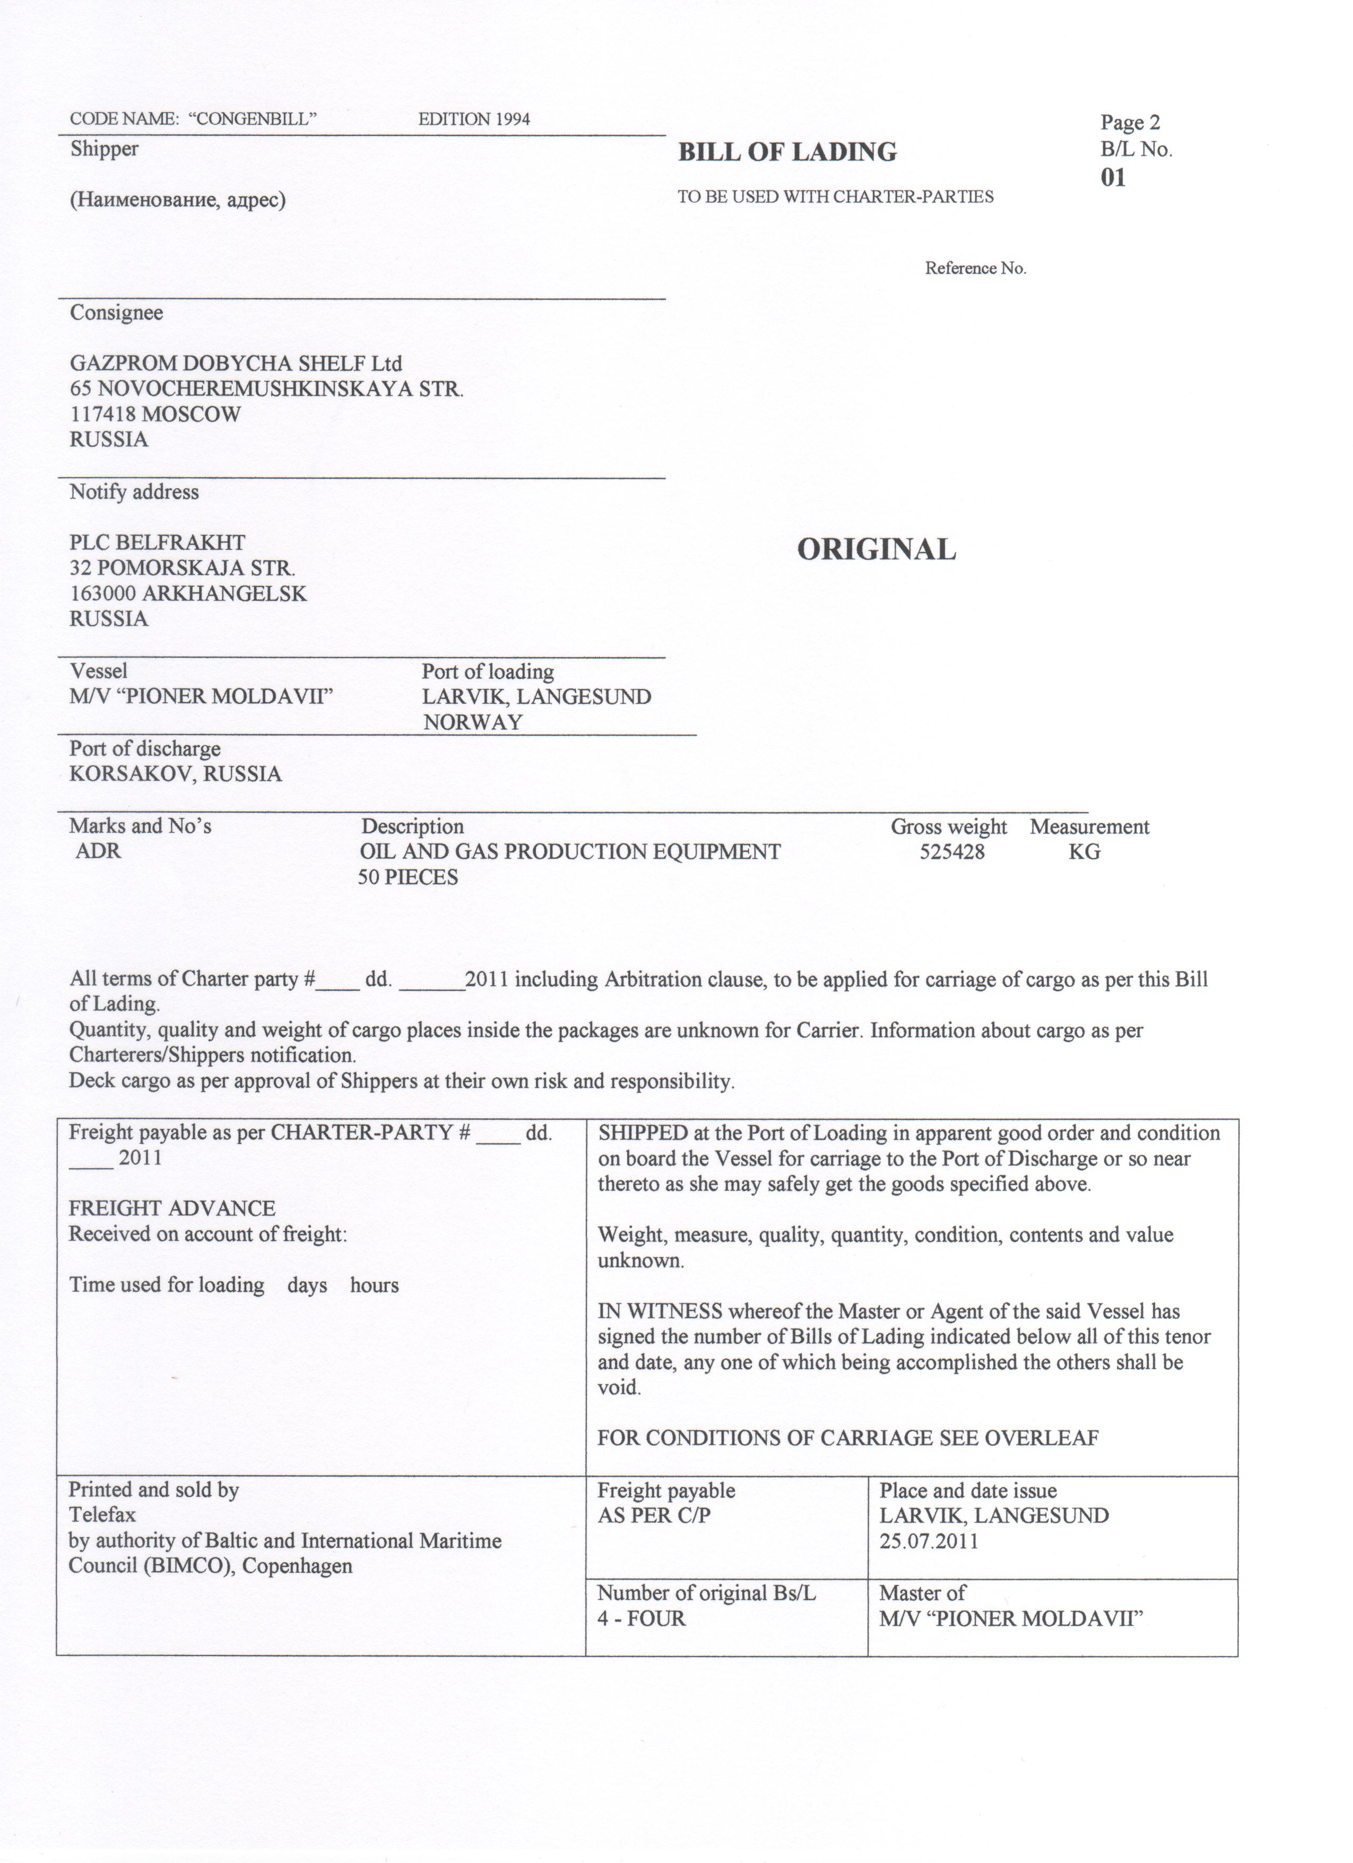

**ТЕСТ 6 *Переведите коносамент (Bill of Lading) с русского на английский:***

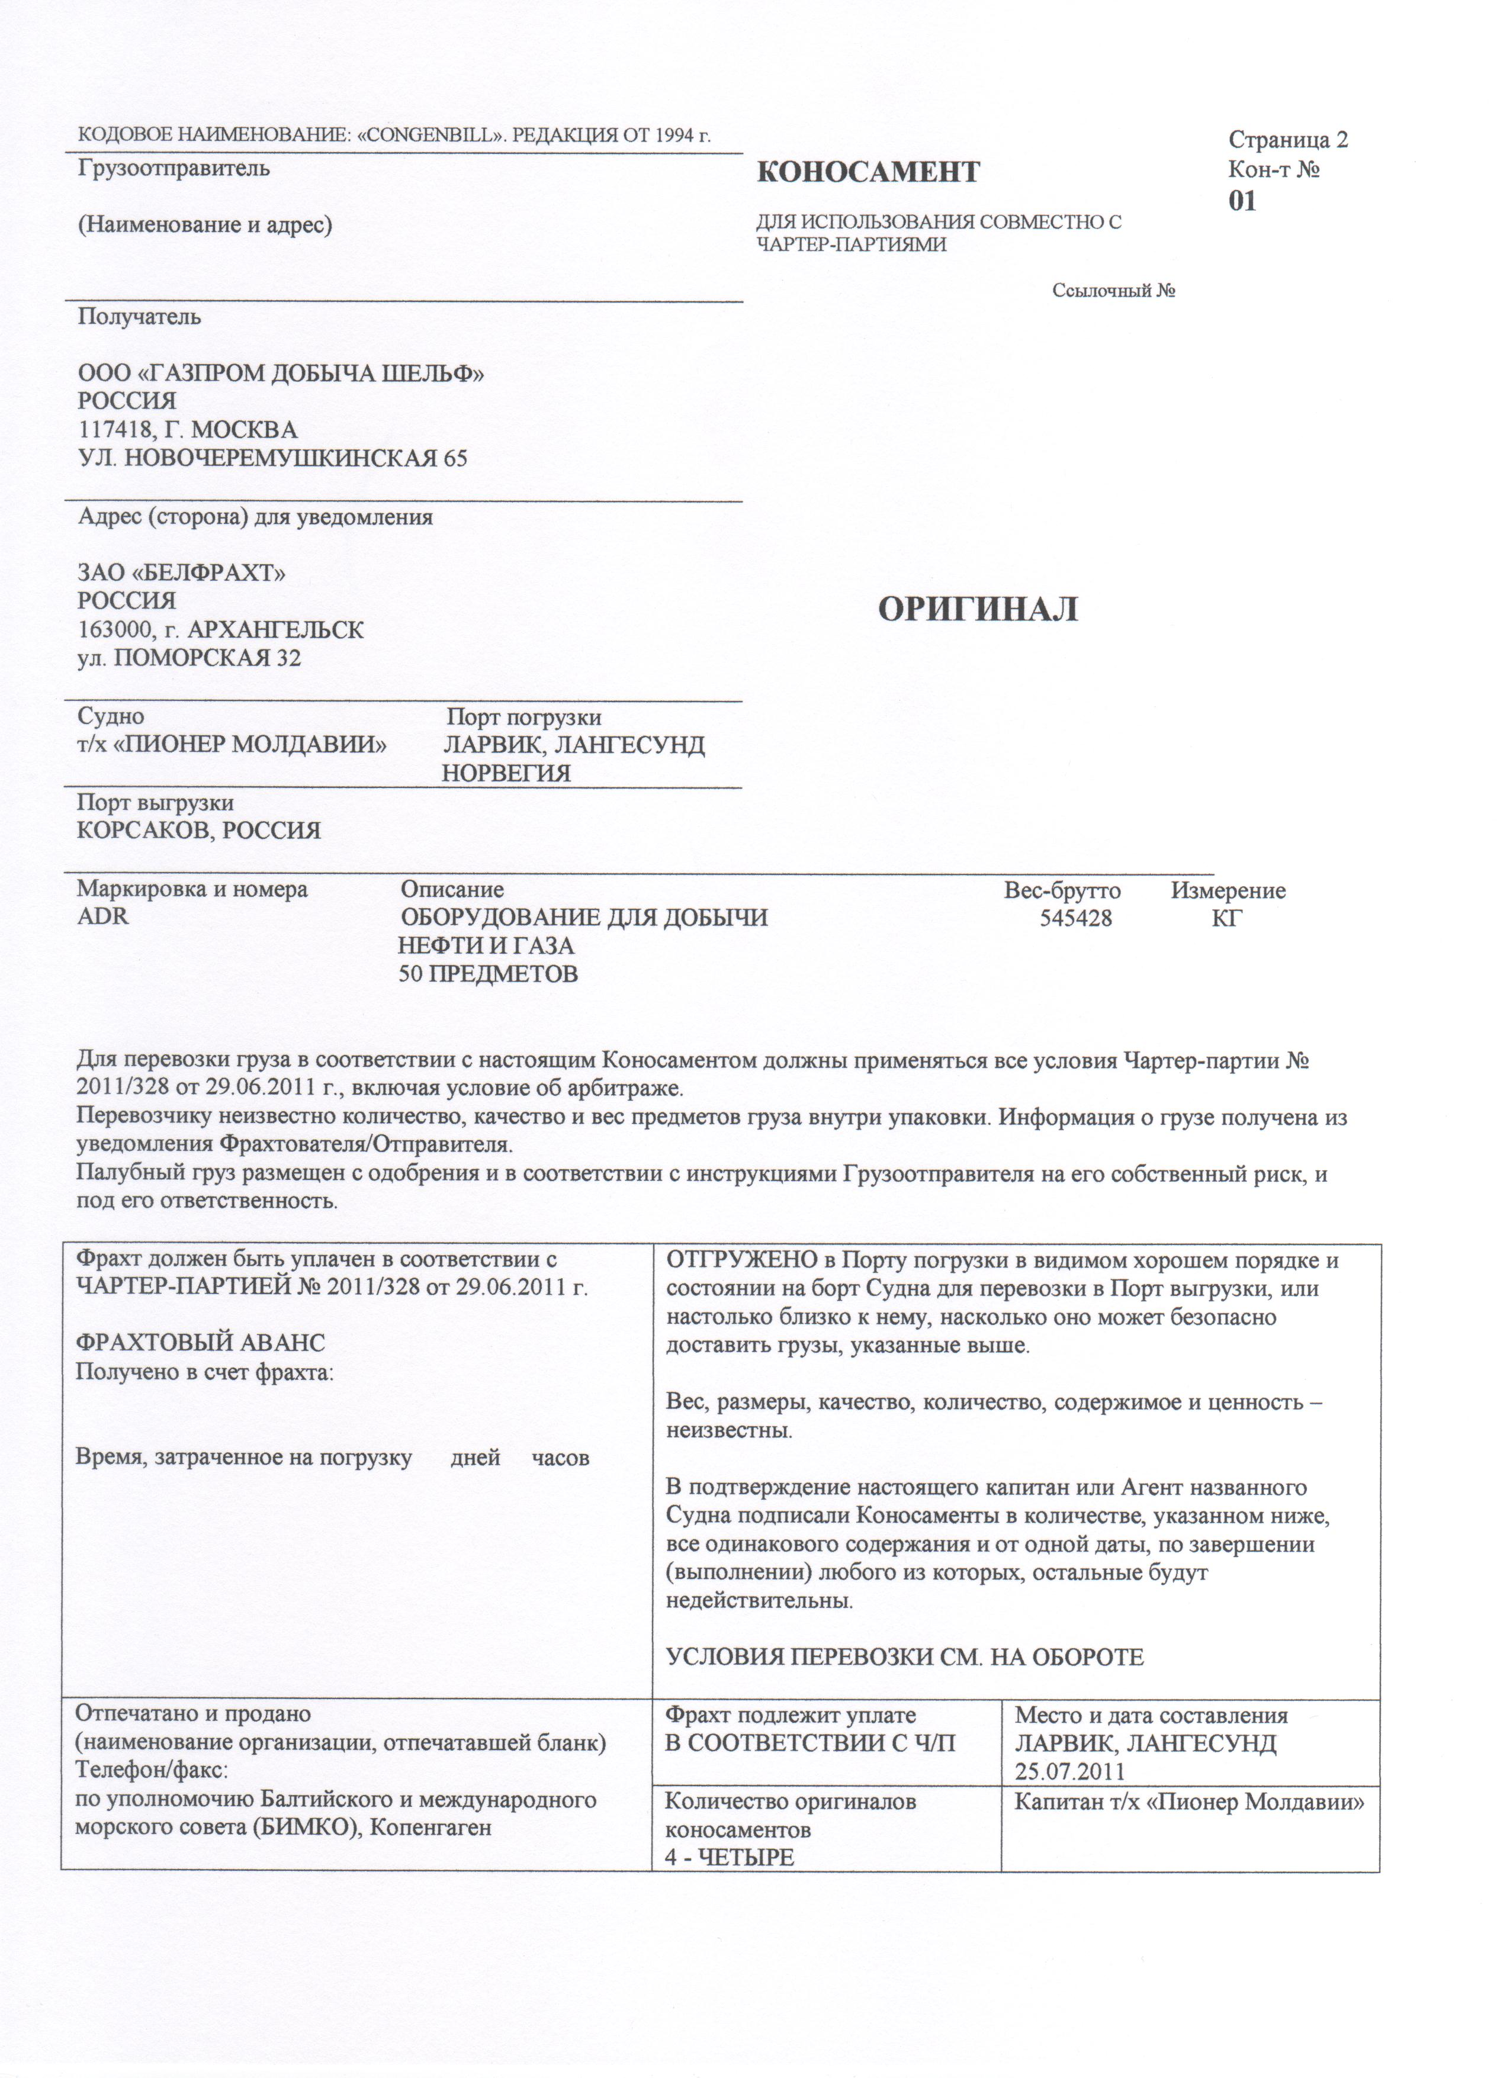

**ТЕСТ 7 *Заполните коносамент на английском языке***

|  |  |  |  |  |  |  |  |  |  |  |  |  |  |  |  |  |  |  |  |  |  |  |  |  |  |
| --- | --- | --- | --- | --- | --- | --- | --- | --- | --- | --- | --- | --- | --- | --- | --- | --- | --- | --- | --- | --- | --- | --- | --- | --- | --- |
| Date: | | | [**BILL OF LADING**](http://www.blanker.org/bill-lading) | | | | | | | | | | | | | | | | | | | | **Page _______** | | |
| **SHIP FROM** | | | | | | | | | | | | | | |  | | | | | | | | | | |
| Name: | | | | | | | | | | | | | | | **Bill of Lading Number: ______________________** | | | | | | | | | | |
| Address: | | | | | | | | | | | | | | |  | | | | | | | | | | |
| City/State/Zip: | | | | | | | | | | | | | | | **BAR CODE SPACE** | | | | | | | | | | |
| SID#: | | | | | | | | | | | | FOB: **🞏** | | |  | | | | | | | | | | |
| **SHIP TO** | | | | | | | | | | | | | | | **CARRIER NAME: _______________________________** | | | | | | | | | | |
| Name: | | | | | | | | Location #: __________ | | | | | | | Trailer number: | | | | | | | | | | |
| Address: | | | | | | | | | | | | | | | Seal number(s): | | | | | | | | | | |
| City/State/Zip: | | | | | | | | | | | | | | | **SCAC:** | | | | | | | | | | |
| CID#: | | | | | | | | | | | | FOB: **🞏** | | | **Pro number:** | | | | | | | | | | |
| **THIRD PARTY FREIGHT CHARGES BILL TO:** | | | | | | | | | | | | | | |  | | | | | | | | | | |
| Name: | | | | | | | | | | | | | | | **BAR CODE SPACE** | | | | | | | | | | |
| Address: | | | | | | | | | | | | | | |  | | | | | | | | | | |
| City/State/Zip: | | | | | | | | | | | | | | | **Freight Charge Terms: *(freight charges are prepaid unless marked otherwise)*** | | | | | | | | | | |
| SPECIAL INSTRUCTIONS: | | | | | | | | | | | | | | | **Prepaid ______** | | | | | | **Collect _____** | | | **3rd Party _____** | |
|  | | | | | | | | | | | | | | | 🞏  (check box) | | | | | Master Bill of Lading: with attached underlying Bills of Lading | | | | | |
| **CUSTOMER ORDER INFORMATION** | | | | | | | | | | | | | | | | | | | | | | | | | |
| **CUSTOMER ORDER NUMBER** | | | | | | **# PKGS** | | | | **WEIGHT** | | | | **PALLET/SLIP**  (CIRCLE ONE) | | | | **ADDITIONAL SHIPPER INFO** | | | | | | | |
|  | | | | | |  | | | |  | | | | **Y** | | | **N** |  | | | | | | | |
|  | | | | | |  | | | |  | | | | **Y** | | | **N** |  | | | | | | | |
|  | | | | | |  | | | |  | | | | **Y** | | | **N** |  | | | | | | | |
|  | | | | | |  | | | |  | | | | **Y** | | | **N** |  | | | | | | | |
|  | | | | | |  | | | |  | | | | **Y** | | | **N** |  | | | | | | | |
| **GRAND TOTAL** | | | | | |  | | | |  | | | |  | | |  |  | | | | | | | |
| **CARRIER INFORMATION** | | | | | | | | | | | | | | | | | | | | | | | | | |
| **HANDLING UNIT** | | **PACKAGE** | | |  | | | |  | | **COMMODITY DESCRIPTION** | | | | | | | | | | | **LTL ONLY** | | | |
| **QTY** | **TYPE** | **QTY** | | **TYPE** | **WEIGHT** | | | | **H.M.**  **(X)** | | Commodities requiring special or additional care or attention in handling or stowing must be so marked and packaged as to ensure safe transportation with ordinary care.  ***See Section 2(e) of NMFC Item 360*** | | | | | | | | | | | **NMFC #** | | | **CLASS** |
|  |  |  | |  |  | | | |  | |  | | | | | | | | | | |  | | |  |
|  |  |  | |  |  | | | |  | |  | | | | | | | | | | |  | | |  |
|  |  |  | |  |  | | | |  | | **RECEIVING** | | | | | | | | | | | | | | |
|  |  |  | |  |  | | | |  | | **STAMP SPACE** | | | | | | | | | | | | | | |
|  |  |  | |  |  | | | |  | |  | | | | | | | | | | |  | | |  |
|  |  |  | |  |  | | | |  | | **GRAND TOTAL** | | | | | | | | | | |  | | |  |
| Where the rate is dependent on value, shippers are required to state specifically in writing the agreed or declared value of the property as follows: | | | | | | | | | | | | | | | | **COD Amount: $ ______________________** | | | | | | | | | |
| “The agreed or declared value of the property is specifically stated by the shipper to be not exceeding  __________________ per ___________________.” | | | | | | | | | | | | | | | | **Fee Terms: Collect: 🞎 Prepaid: 🞏**  **Customer check acceptable: 🞏** | | | | | | | | | |
| **NOTE Liability Limitation for loss or damage in this shipment may be applicable. See 49 U.S.C. 14706(c)(1)(A) and (B).** | | | | | | | | | | | | | | | | | | | | | | | | | |
| RECEIVED, subject to individually determined rates or contracts that have been agreed upon in writing between the carrier and shipper, if applicable, otherwise to the rates, classifications and rules that have been established by the carrier and are available to the shipper, on request, and to all applicable state and federal regulations. | | | | | | | | | | | | | | | | The carrier shall not make delivery of this shipment without payment of freight and all other lawful charges.  _______________________________________**Shipper Signature** | | | | | | | | | |
| **SHIPPER SIGNATURE / DATE** | | | | | | | Trailer Loaded: | | | | | | Freight Counted: | | | | | | **CARRIER SIGNATURE / PICKUP DATE** | | | | | | |
| This is to certify that the above named materials are properly classified, described, packaged, marked and labeled, and are in proper condition for transportation according to the applicable regulations of the U.S. DOT. | | | | | | | 🞐 By Shipper  🞐 By Driver | | | | | | 🞐 By Shipper  🞐 By Driver/pallets said to contain | | | | | | Carrier acknowledges receipt of packages and required placards. Carrier certifies emergency response information was made available and/or carrier has the U.S. DOT emergency response guidebook or equivalent documentation in the vehicle. | | | | | | |
|  | | | | | | |  | | | | | | 🞐 By Driver/Pieces | | | | | | ***Property described above is received in good order, except as noted.*** | | | | | | |

|  |  |  |  |  |  |  |  |  |  |  |  |  |  |  |  |  |  |  |  |
| --- | --- | --- | --- | --- | --- | --- | --- | --- | --- | --- | --- | --- | --- | --- | --- | --- | --- | --- | --- |
| Date: | | | | [**SUPPLEMENT TO THE BILL OF LADING**](http://www.blanker.org/bill-lading) | | | | | | | | | | | | **Page ………..** | |  | **SUPPLEMENTAL BAR CODE AREA** |
|  | | | |  | | | | | | **Bill of Lading Number: ____________________** | | | | | | | |  |  |
|  | | | | | | | | | | | |  | | | | | |  |  |
| **CUSTOMER ORDER INFORMATION** | | | | | | | | | | | | | | | | | |  |  |
| **CUSTOMER ORDER NUMBER** | | | | | | **# PKGS** | | **WEIGHT** | | | **PALLET/SLIP**  (CIRCLE ONE) | | | **ADDITIONAL SHIPPER INFO** | | | |  |  |
|  | | | | | |  | |  | | | **Y** | | **N** |  | | | |  |  |
|  | | | | | |  | |  | | | **Y** | | **N** |  | | | |  |  |
|  | | | | | |  | |  | | | **Y** | | **N** |  | | | |  |  |
|  | | | | | |  | |  | | | **Y** | | **N** |  | | | |  |  |
|  | | | | | |  | |  | | | **Y** | | **N** |  | | | |  |  |
|  | | | | | |  | |  | | | **Y** | | **N** |  | | | |  |  |
|  | | | | | |  | |  | | | **Y** | | **N** |  | | | |  |  |
|  | | | | | |  | |  | | | **Y** | | **N** |  | | | |  |  |
|  | | | | | |  | |  | | | **Y** | | **N** |  | | | |  |  |
|  | | | | | |  | |  | | | **Y** | | **N** |  | | | |  |  |
|  | | | | | |  | |  | | | **Y** | | **N** |  | | | |  |  |
|  | | | | | |  | |  | | | **Y** | | **N** |  | | | |  |  |
|  | | | | | |  | |  | | | **Y** | | **N** |  | | | |  |  |
|  | | | | | |  | |  | | | **Y** | | **N** |  | | | |  |  |
|  | | | | | |  | |  | | | **Y** | | **N** |  | | | |  |  |
|  | | | | | |  | |  | | | **Y** | | **N** |  | | | |  |  |
| **PAGE SUBTOTAL** | | | | | |  | |  | | |  | | | |  | | |  |  |
| **CARRIER INFORMATION** | | | | | | | | | | | | | | | | | |  |  |
| **HANDLING UNIT** | | **PACKAGE** | | |  | |  | | **COMMODITY DESCRITPION** | | | | | | | **LTL ONLY** | |  |  |
| **QTY** | **TYPE** | **QTY** | **TYPE** | | **WEIGHT** | | **H.M.**  **(X)** | | Commodities requiring special or additional care or attention in handling or stowing must be so marked and packaged as to ensure safe transportation with ordinary care.  ***See Section 2(e) of NMFC Item 360*** | | | | | | | **NMFC #** | **CLASS** |  |  |
|  |  |  |  | |  | |  | |  | | | | | | |  |  |  |  |
|  |  |  |  | |  | |  | |  | | | | | | |  |  |  |  |
|  |  |  |  | |  | |  | |  | | | | | | |  |  |  |  |
|  |  |  |  | |  | |  | |  | | | | | | |  |  |  |  |
|  |  |  |  | |  | |  | |  | | | | | | |  |  |  |  |
|  |  |  |  | |  | |  | |  | | | | | | |  |  |  |  |
|  |  |  |  | |  | |  | |  | | | | | | |  |  |  |  |
|  |  |  |  | |  | |  | |  | | | | | | |  |  |  |  |
|  |  |  |  | |  | |  | |  | | | | | | |  |  |  |  |
|  |  |  |  | |  | |  | |  | | | | | | |  |  |  |  |
|  |  |  |  | |  | |  | | **PAGE SUBTOTAL** | | | | | | |  |  |  |  |

**ТЕСТ 8**

**1**. ***Переведите устно на русский язык отрывок из деловой беседы***

- So, you see, we saw mobile phones were only available for the super-rich. We’ve invested millions in India building a full-scale network and started selling pre-paid mobile phones that cost just 15 US dollars.

- And do you think you can sell a phone at 15 dollars and still make money?

- Absolutely. We subsidise them, of course, but typically we have a three month payback on our subsidy.

- I understand most of your customers are pre-paid, Mr Sukkawala.

- Yes, about 90 per cent of our customer base is pre-paid. But in wealthier cities like Delhi and Mumbai, about 60 per cent of our customers are on contract.

- How interested are they in the latest handsets ?

- Well, people might not own a car, but having the latest mobile phone is very much a status symbol.

- And why South Africa?

- Basically, we look at opportunities where existing operators are underserving the population. And we see a lot of opportunities in South Africa. Our goal is to implement a new mobile network here over the next 12 or 18 months.

- Twelve months? You mean in time for the World Athletics Championships next year?

- Exactly.

- Twelve months? That’s going to be a ... a challenge.

- Yes, and it’s also going to be a great media opportunity.

- I hear you are big sponsors of cricket and sport in general.

- Absolutely.

- Well, I think Bajaj-tel is in a pretty strong position. I’ve read your annual growth rate has been over 50 per cent.

- That’s right.

- Um, by the way, I thought we were expecting Mr Bajaj in today’s meeting?

- Ah! That must be him now. Excuse me ... Yes? ... Twenty minutes? ... I’ll let them know ... Bye.

- Mr Bajaj?

- Yes. He sends his apologies. He’s been having lunch with, er, some important people. He’ll be here in 20 minutes. Mr Carstens, you said earlier there could be objections from the government?

- Yes, possibly. / More than likely.

- But we are hoping that a mobile operator from India would stand more of a chance than some of the other foreign operators.

- Ah! My question is, Mr Carstens, is how can Heitinga T-com Consulting help us in the political arena?

- Well, er, my partner, Andrew Heitinga, has one or two well-placed contacts.

- That’s good to hear. Actually, I was wondering whether we’ll be meeting Mr Heitinga later ...

- Oh, I’m afraid Andrew is away on business. He’ll be back Friday.

- That’s a pity! Mmm, maybe we could catch up with him at the weekend, then? Over some cricket, perhaps? Do you enjoy cricket?

- Actually, I’m more of a rugby man myself.

- I 'm a big cricket fan!

- Really? / You are?

- Shall we take a short break? I’d like to give Andrew a call. Annabel, would you mind, er ... checking up on the refreshments?

- Refreshments? I thought lunch was ... Oh, yeah, got it.

**2**. ***Переведите устно на английский язык отрывок из деловой беседы***

Прежде всего, господин Хендерсон, что являлось основной причиной слияния?

- Ну, это принесёт выгоду нашей организации во многих отношениях. Безусловно, мы ожидаем, что сделка повысит нашу прибыль. Не сразу, но в итоге это должно принести пользу нашей статье доходов, в следующем году, мы надеемся…

- Насколько я понимаю, вы имеете ввиду, что это плохо отразится на вашей статье доходов, не так ли?

- Послушайте, как и обычно во всех аквизициях, реорганизация потребует дополнительных затрат, так что на ранних этапах это повлияет на прибыль. На первых порах слияние компаний всегда является дорогостоящим процессом.

- Ммм, я полагаю, вам придётся экономить.

- Что конкретно вы имеете ввиду?

- Ну, экономия в отношении сотрудников. Сокращение персонала, увольнение…

- Я бы предпочёл не давать комментариев на этот счёт, если вы не возражаете. Сейчас всё только на начальной стадии, пока ничего не решено.

- Так что же всё-таки насчёт данного сотрудничества? Каковы основные преимущества в долгосрочной перспективе, помимо увеличения прибыли?

- Ну, мы планируем расширить телеканалы, предоставить больше разнообразия и продавать больше развлекательной продукции. Кроме того, мы планируем импортировать ряд австралийских фильмов для азиатской аудитории. Я хочу сделать нашу новую организацию влиятельной в Азии.

- Ясно. Вас не беспокоят культурные различия двух организаций?

- На самом деле нет. Конечно, изначально будут возникать некоторые проблемы, но наши менеджеры понимают китайскую культуру, да и к тому же я свободно владею китайским языком. Но, само собой разумеется, рабочим языком в организации по-прежнему будет английский.

- Понятно. Большое спасибо, мистер Хендерсон. Надеюсь, в будущем ваша компания будет очень успешной.

- Спасибо.

**ТЕСТ 9**

**1. Прочитайте речь Председателя Экономического и социального совета ООН (ЭКОСОС) г-на Мартина Сайдика 30 июня 2014 г. Выделите языковые средства передачи когнитивной, оперативной, эмоциональной информации. Переведите, проанализируйте аббревиатурные сокращения при помощи электронных ресурсов на предмет переводческих соответствий в ИЯ и ПЯ:**

Ladies and Gentlemen,

Let me extend a warm welcome to you all. Thank you for coming to this first meeting of the high-level political forum on sustainable development under the auspices of the Economic and Social Council. Today marks the start of the implementation of one of the important recommendations of the Rio+20 outcome relating to the institutional framework for sustainable development, and it is a special privilege for me to preside over this meeting. The confluence of several factors makes our meeting particularly timely and important.

Firstly, we are bracing for our final push to accomplish the Millennium Development Goals. The Forum can help to instill the concern for poverty eradication and sustainable development on this last leg of our journey to 2015. But most of all it can draw conclusions from the implementation of the MDGs when further shaping its own role in the implementation and the review process of the SDGs. But, as we know, the key messages for these final 1½ years of MDG-implementation will come from ECOSOC.

Secondly, the international community is at the moment deeply engaged in elaborating the sustainable development goals. In fact, the decisive negotiations of the OWG on SDGs will start on Wednesday 9.7. – is it a coincidence? – back to back with the HLPF: Our meeting should mark the start of the reflection on the broader post 2015 development agenda… Expectations are high and we need to live up to the hopes and aspirations. At the same time we have to act responsibly in view of the parallel-processes connected with the shaping of the Post 2005 development agenda. We must not – by no means – interfere with these processes. We have to act very responsibly in this context! …

**2**. **Сравните текст резолюции Экономического и со-**

**циального совета на английском языке с его переводом**

**на русский. Укажите отличия. Используйте электронные ресурсы:**

Resolution adopted by the Economic and Social Council on 5 July 2013

[on the recommendation of the Economic Commission for

Europe (E/2013/15/Add.1)]

2013/1. Outcome of the review of the 2005 reform of the Economic Commission for Europe

The Economic and Social Council,

Recalling its resolution 2006/38 of 27 July 2006, in which the Economic and Social Council endorsed the workplan on reform of the Economic Commission for Europe and also endorsed the revised terms of reference of the Commission,

Noting the adoption by acclamation by the Commission, at its sixty-fifth session, held in Geneva from 9 to 11 April 2013, of decision A (65) of 11 April 2013,

Concerning the outcome of the review of the 2005 reform of the Commission,

Endorses the outcome of the review of the 2005 reform of the Economic Commission for Europe, as set out in the annex to the present resolution.

22nd plenary meeting

5 July 2013

Резолюция, принятая Экономическим и Социальным Советом 5 июля 2013 года

[по рекомендации Европейской экономической комиссии (E/2013/15/Add.1)]

2013/1. Итоги обзора реформы Европейской экономической комиссии 2005 года

Экономический и Социальный Совет, ссылаясь на свою резолюцию 2006/38 от 27 июля 2006 года, в которой Экономический и Социальный Совет одобрил план работы по реформе Европейской экономической комиссии, а также одобрил пересмотренный круг ведения Комиссии,

отмечая принятие Комиссией путем аккламации на ее шестьдесят пятой сессии, состоявшейся в Женеве 9–11 апреля 2013 года, решения А (65) от 11 апреля 2013 года относительно итогов обзора реформы Европейской экономической комиссии 2005 года,

одобряет итоги обзора реформы Европейской экономической комиссии 2005 года, как изложено в приложении к настоящей резолюции.

22-e пленарное заседание, 5 июля 2013 года

**Критерии оценивания:**

* оценка «отлично» выставляется студенту, если перевод выполнен на 80-100%;
* оценка «хорошо» выставляется студенту, если перевод выполнен на 60-80%;
* оценка «удовлетворительно» выставляется студенту, если перевод выполнен на от 40%;
* оценка «неудовлетворительно» выставляется студенту, если перевод выполнен менее, чем на 40%;

- оценка «зачтено» выставляется студенту перевод выполнен на 50-100%;

- оценка «не зачтено», если перевод выполнен менее, чем на 40%;

Министерство образования и науки Российской Федерации

Федеральное государственное бюджетное образовательное учреждение высшего образования

«Ростовский государственный экономический университет (РИНХ)»

Кафедра Лингвистики и межкультурной коммуникации

(наименование кафедры)

**Ролевая игра №1**

по дисциплинеПеревод деловой коммуникации

(наименование дисциплины)

**1 Тема (проблема, ситуация)**

*«Перевод публичного выступления»*

**2 Концепция игры**

Студентам дается задание подготовить публичное выступление от лица какого-либо известного человека (актера, певца, модельера и т.д.). Оно должно быть непременно от первого лица и не должно содержать большого количества специфических терминов. Если же они все-таки встречаются, студенты выписывают их на доске вместе с переводом (поскольку, например, футбольные термины, понятные человеку, увлекающемуся футболом, далеко не всегда понятны всем остальным). В выступлении непременно должны быть даты (и желательно в большом количестве) и географические названия. Лучше всего таким требованиям соответствует биография того или иного известного лица, несколько упрощенная под устную речь. Студенты берут текст из какого-либо англоязычного источника (а не сочиняют его самостоятельно, чтобы избежать языковых ошибок), и затем переделывают от первого лица. На занятии каждый по очереди стоя зачитывает по частям свое сообщение, а остальные его переводят.

**3 Роли:**

- оратор (публичное лицо;

- переводчик;

**4 Ожидаемые  результаты**

**-** тренировка формы подачи готового текста

- релевантная фиксация смысла с использованием навыков УПС

- отработка перевода от первого лица, что часто представляет определенную трудность для студентов, только начинающих овладевать навыками устного перевода.

**5 Программа проведения и/или методические рекомендации по подготовке и проведению**

1. Перед проведением упражнения преподаватель объясняет принципы переводческой скорописи, и, таким образом, студенты имеют возможность на практике закрепить полученные знания. Сообщения, как правило, достаточно просты для понимания и не содержат сложных лексических или синтаксических конструкций, то есть для студентов основная задача – правильно зафиксировать смысл с использованием навыков УПС. Кроме того, поскольку в выступлениях встречается большое количество прецизионной информации, тренируется ее понимание и правильное воспроизведение на русском языке.

2. Студент, исполняющий роль оратора, выступает стоя (таким образом, отрабатывается навык выступления на публике). Его задача – полностью сконцентрироваться на внешней форме подачи выступления. Он должен говорить громко, четко, размеренно, так, чтобы его слышал каждый сидящий в аудитории (откуда часто звучат реплики: «А можно погромче?» или «Не тараторь!») и постараться не делать лишних движений (не чесаться, не раскачиваться из стороны в сторону и не теребить украшения или одежду). Преподаватель отслеживает недостатки внешней формы и пытается их скорректировать по ходу выступления (например, просит еще раз прочитать текст, только громче и четче). Если добиться отличной формы подачи готового текста, то хорошая подача перевода придет сама собой (по мере овладения навыками устного перевода и приобретения уверенности в своих силах). В отдельных случаях, когда студент, несмотря на попытки его поправить, по-прежнему говорит тихо и нечетко, можно дать ему индивидуальное задание – подготовить небольшое выступление на любую интересующую его тему и отработать дома его звучание. Как правило, после 2–3 подобных заданий удается получить вполне сносный результат.

3. Благодаря данному упражнению, появляется возможность отработать перевод от первого лица, что часто представляет определенную трудность для студентов, только начинающих овладевать навыками устного перевода. Особенно смущают ситуации, когда молодому человеку приходится переводить девушку и наоборот. Преподаватель объясняет студентам, что такое случается очень часто (мало где переводчика подбирают по половому признаку), и поэтому молодые люди должны себя приучить совершенно спокойно произносить фразы типа «я сказала, я подумала», а девушки, соответственно, наоборот. Порой студентам также бывает трудно абстрагироваться от собственного «я» и понять, что в момент перевода они представляют не себя, а других людей. В данном случае хорошо помогает то, что выступление делается от лица какой-либо знаменитости (намного проще начать себя идентифицировать с Брюсом Уиллисом, чем с неким никому не известным человеком, который рассказывает о своей жизни).

**Критерии оценивания:**

* оценка «отлично» выставляется студенту, если перевод выполнен на 80-100%;
* оценка «хорошо» выставляется студенту, если перевод выполнен на 60-80%;
* оценка «удовлетворительно» выставляется студенту, если перевод выполнен на от 40%;
* оценка «неудовлетворительно» выставляется студенту, если перевод выполнен менее, чем на 40%;

- оценка «зачтено» выставляется студенту, в роли оратора, если ему удается представить отличную форму подачи готового текста; в роли переводчика, если он представляет эквивалентный перевод от первого лица, верно передает прецизионную информацию.

- оценка «не зачтено», если студент в роли оратора не способен породить связный текст на ИЯ; в роли переводчика не способен передать на ПЯ текст с точки зрения лексического и грамматического соответствия.

Министерство образования и науки Российской Федерации

Федеральное государственное бюджетное образовательное учреждение высшего образования

«Ростовский государственный экономический университет (РИНХ)»

Кафедра Лингвистики и межкультурной коммуникации

(наименование кафедры)

**Ролевая игра №2**

по дисциплинеПеревод деловой коммуникации

(наименование дисциплины)

**1 Тема (проблема, ситуация)**

«*Перевод переговоров»*

**2 Концепция игры**

Преподаватель объясняет студентам, в чем заключается суть большинства переговоров (кто-то что-то продает, кто-то что-то покупает. Задача продавца – продать как можно дороже, задача покупателя – купить как можно дешевле). Студенты делятся на группы по три человека в каждой. Один исполняет роль продавца, второй – покупателя, третий – переводчика (продавцов или покупателей может быть двое, если количество студентов в группе не кратно трем). Продавец выбирает товар, который он будет продавать. Это должна быть некая материальная вещь, которую можно показать окружающим. Как правило, студенты технику (телефон, КПК, ноутбук и т.д.). Задача продавца – как можно выгоднее продать свой товар. Ему дается время (5–10 минут) на то, чтобы продумать аргументы, которые помогут ему убедить покупателя принять его предложение. Необходимо дать краткое описание товара, его технических характеристик, преимуществ и отличий от конкурентов. Задача покупателя – максимально сбить цену, добиться скидки или попытаться любыми способами договориться о наиболее выгодных для себя условиях (ему также дается время на подготовку). Начинаются переговоры со знакомства. Стороны называют свои имена и фирмы, которые они представляют, затем переходят непосредственно к теме переговоров.

**3 Роли:**

- продавец;

- покупатель;

- переводчик.

**4 Ожидаемый(е)  результат (ы)**

**-** студенты получают возможность познакомиться с наиболее распространенным видом переговоров (в ходе которых стороны договариваются о некой сделке), а переводчик – потренировать их перевод.

- студенты начинают в полной мере осознавать свою ответственность в отношение успешности коммуникации.

- студенты развивают навык концентрации

- студенты учатся вести аргументированный диалог

- студенты пополняют свой словарный запас на ПЯ.

- отрабатывают навыки анализа и самоанализа

**5 Программа проведения и/или методические рекомендации по подготовке и проведению**

1. Данное упражнение максимально приближено к реальной ситуации общения. Поскольку продавцы представляют свою вещь, они очень горячо отстаивают ее ценность и крайне подробно рассказывают о ее характеристиках. Покупатели же имеют возможность оценить «товар» по ходу переговоров и обычно задают интересные вопросы. В целом переговоры получаются насыщенными и часто даже эмоциональными (как бывает и в жизни). Стороны подробно обсуждают цену, условия поставки, скидки и порой так увлекаются, что преподавателю приходится их прерывать и просить поскорее прийти к какому-то решению, поскольку время занятия ограниченно. Таким образом, студенты получают возможность познакомиться с наиболее распространенным видом переговоров (в ходе которых стороны договариваются о некой сделке), а переводчик – потренировать их перевод.

2. Поскольку стороны реагируют не друг на друга (они как бы не понимают языка), а на то, что говорит переводчик, студенты в полной мере могут оценить, к чему приводят его ошибки. (Например, однажды был случай, когда покупатель задал вопрос: “Are you sure it is legal to download programmes from the Internet for free?”. На что прозвучал ответ: «Да, это совершенно законно», а дальше продавец без паузы стал говорить уже совсем о другом. Переводчик же не совсем четко зафиксировал его мысль и, немного помявшись, перевел: “You know, it’s almost legal”. На что покупатель, не растерявшись, ответил: “Why would I pay so much money for something that is almost legal?”). Таким образом, они начинают намного ответственнее относиться к самому процессу устного перевода, понимая, что любое неверно сказанное ими слово может привести к нарушению процесса коммуникации.

3. В отличие от стандартных упражнений по устному переводу, где на каждого студента приходится по одной, максимум – две минуты текста, на «переговорах» ему приходится работать без перерыва порядка 20 минут (часто по окончании звучит возглас: «Как же я устал!»). Студенты понимают, как важно не отвлекаться во время перевода, и концентрировать на нем все свое внимание, потому что иначе приходится переспрашивать, а это в большом количестве непременно вызывает раздражение у сторон. Что интересно, как правило, большинство студентов довольно успешно справляются с этим заданием. И если по началу видно, что перевод дается им тяжело, через силу, то ближе к середине они входят во вкус и, даже несмотря на усталость, весьма успешно завершают работу.

4. Студенты, представляющие стороны, учатся аргументировано отстаивать свою точку зрения, но при этом вести себя дипломатично (что может весьма помочь в жизни при общении с работодателем, например, на собеседовании). Они не должны грубить друг другу или переходить на личности. Их задача вежливо убедить собеседника в своей правоте. Иногда страсти накаляются, и тогда преподаватель должен остановить студентов и объяснить им, почему такое поведение не приемлемо.

5. Перед началом переговоров внимание студентов акцентируется на деловой лексике («оптовая и розничная торговля», «представитель фирмы», «скидка», «конкурент» и т.д.). Если эти слова им были незнакомы, у них появляется возможность их выучить или еще раз повторить, если они знали их и раньше. По окончании переговоров эту лексику, как правило, запоминают все (трудно не запомнить, как будет по-английски «оптовая торговля», если за занятие это слово было произнесено порядка 10 раз). Кроме того, поскольку продают обычно какую-то технику, невозможно о ней рассказать без использования технических терминов. Во время подготовки студенты могут пользоваться словарями и брать оттуда незнакомую лексику, а затем употреблять ее в процессе переговоров. Таким образом, происходит первоначальное знакомство с технической тематикой.

6. После окончания переговоров студенты оценивают работу друг друга. Вначале все высказываются о работе переводчика: насколько адекватным был перевод в целом, были ли грубые смысловые ошибки, какие есть мелкие замечания. Затем – о работе продавца и покупателя: насколько аргументировано они отстаивали свою точку зрения, как реагировали на реплики друг друга, были ли у стороны, говорящей на английском (а порой, как ни странно, и на русском), языковые ошибки. Преподаватель, в свою очередь высказывает свои замечания и комментирует сделанные студентами.

7. Поскольку данное упражнение является крайне полезным, его стоит повторять до тех пор, пока каждый не попробует себя в роли продавца, покупателя и переводчика

**Критерии оценивания:**

* оценка «отлично» выставляется студенту, если перевод выполнен на 80-100%;
* оценка «хорошо» выставляется студенту, если перевод выполнен на 60-80%;
* оценка «удовлетворительно» выставляется студенту, если перевод выполнен на от 40%;
* оценка «неудовлетворительно» выставляется студенту, если перевод выполнен менее, чем на 40%;

- оценка «зачтено» выставляется студенту, в роли оратора, если ему удается представить отличную форму подачи готового текста; в роли переводчика, если он представляет эквивалентный перевод от первого лица, верно передает прецизионную информацию.

- оценка «не зачтено», если студент в роли оратора не способен породить связный текст на ИЯ; в роли переводчика не способен передать на ПЯ текст с точки зрения лексического и грамматического соответствия.

Министерство образования и науки Российской Федерации

Федеральное государственное бюджетное образовательное учреждение высшего образования

«Ростовский государственный экономический университет (РИНХ)»

Кафедра Лингвистики и межкультурной коммуникации

(наименование кафедры)

**Комплект контрольных заданий**

по дисциплинеПеревод деловой коммуникации

(наименование дисциплины)

**Модуль (тема)** Лексический подбор

**Вариант 1**

*Fill in the gaps in the following text choosing the best option*

Dear Ms Gomez

It was a (1)meeting you here at our Fast Fitness headquarters last Tuesday. As you certainly realised, the panel was extremely interested in your innovative fitness programs and how you would introduce those in our clubs.

Since then, we have (2) your (3) , and all three were very positive.

Therefore, we are (4) to offer you the (5) of General Manager for our chain of health and fitness clubs.

We can offer a starling salary of $75,000 a year, plus an excellent (6) package, including free accommodation and insurance.

We expect you to commence work on September 1. However, we would like you to (7) a two-day induction meeting at our headquarters on 3-4 August, which will help you to get to know the company and some of your future (8)

Please could you (9) that you wish to take up this post and also let us know whether you are able to come to New York for the induction course?

We look forward to (10) from you.

Sincerely

1. a) welcome b) pleasure c) good d) enjoy

2. a) found b) checked c) controlled d) written

3. a) employers b) managers c) sponsors d) references

4. a) please b) informing c) delighted d) deciding

5. a) position b) work c) skill d) employment

6. a) benefits b) assets c) bonus d) profits

7. a) attend b) assist c) participate d) take part

8. a) colleges b) workmen c) colleagues d) workers

9. a) inform b) confirm c) prefer d) refer

10. a) hear b) heard c) have heard d) hearing

**Вариант 2**

*Fill in the gaps in the following texts choosing the best option*

Topalino is a well-known brand of sweets and chocolates owned by ABG, a company based in Maribor, Slovenia. It focuses mainly on (1) products and was the market (2) in exclusive confectionery.

In the last two years, however, Topalino's market (3) has declined by almost 25%. There are at least two reasons for this decline.

First, supermarkets in the region are now selling sweets of similar quality at much lower prices, so more and more consumers say that Topalino is no longer (4) for money. The economic downturn has naturally made people more price conscious, and brand (5) is suffering as a result. A possible solution would be to reduce the price of at least a number of products so that they are in the medium (6) of prices.

Secondly, a lot of middle-aged people find the logo childish and the packaging old-fashioned and unexciting - in other words, they no longer And the brand (7) attractive. I n order to appeal to this important market (8), Topalino is thinking of (9) its main products and expanding its product (10).

1 a) inexpensive b) upmarket c) influential

2 a) leader b) launch c) awareness

3 a) label b) logo c) share

4 a) price b) margins c) value

5 a) stretching b) research c) loyalty

6 a) range b) order c) list

7 a) name b) image c) label

8 a) segment b) survey c) challenge

9 a) endorsing b) repositioning c) generating

10 a) numbers b) range c) list

**Модуль (тема)** Знание грамматических конструкций.

**Вариант 1**

*Match a phrase from column A and a phrase from column B to form a complete sentence.*

|  |  |
| --- | --- |
| Column A  1. Do you think  2. In 1885  3. Please accept our apologies for  4. The goods will be ready for shipment 3 to 4 weeks  5. If someone keeps looking out of the window when you’re talking,  6. I’m quite sure that  7. In answer to your enquiry  8. I’d like to reconfirm  9. As requested by Ms Renoir,  10. According to our records, | Column B  A. they are probably not listening to what you are saying.  B. we have pleasure in enclosing our information  pack.  C. you could check my hotel booking?  D. I have investigated the problems she raised  about health and safety.  E. the company had more than 5000 employees.  F. from receipt of your written order.  G. payment of our invoice has not been received.  H. the delay in dispatching your order.  I. my seat on flight TR 998.  J. the figures I quoted were accurate. |

**Вариант 2**

*Match a phrase from column A and a phrase from column B to form a complete sentence.*

|  |  |
| --- | --- |
| Column A  1 If they didn't offer such good terms,  2 If you ordered a larger quantity,  3 I f we offer them a 10% discount,  4 If you don't confirm your order soon,  5 As long as we get the parts in May,  6 Provided that it is sent by air,  7 Whether we send you replacements or credit the amount to your account  8 This is just to confirm the main points  9 The goods will be shipped to you  10 Secondly, we agreed that you would receive  11 However, the deluxe items will not be sent until mid·May,  12 Finally, it was also agreed that faulty or damaged goods | Column B  a) we'll have to cancel it.  b) the consignment will reach us in time.  c) we can start production as scheduled.  d) we wouldn't do business with them.  e) we could negotiate a better price.  f) they say they'll place an order today.  g) a trade discount of 5% off list prices.  h) may be returned within one month.  i) as they are not available from stock at present.  j) by sea immediately on receipt of order.  k) that we agreed on during our negotiation last Monday.  l) will then be negotiated on a case-by-case basis. |

**Модуль (тема)** Перевод текста.

**Вариант 1**

*Письменно переведите текст.*

The English commercial banks have branches in all the major towns and a similar structure and mode of working is common to them all. The owners are the shareholders. At the outset they provide the necessary capital. They are all organized on the joint stock principle and are registered public companies.

The Chairman and Board of Directors are elected by the ordinary shareholders at the Annual General Meeting and arc responsible for the efficient management of the bank. The Board is concerned with the overall policy of the bank and the major decisions which put that policy into effect.

The Board will appoint a Managing Director who is directly responsible to them and a member of the Board. They will also appoint the most senior executives who in turn appoint the rest of the clerical staff who will be responsible in different capacities for the day to day running of the bank.

**Вариант 2**

*Письменно переведите текст.*

The essence of a bank's activities is the collection of deposits through current accounts and deposit accounts and the use of these funds to provide loans or funds for investment. The current account is the one commonly held and is drawn upon by cheques and standing orders. The deposit account is more in the nature of a savings account. The pattern of investments which a bank decides upon is crucial because, on the one hand, the bank must use the funds wisely to make a profit and, on the other, funds must be available for depositors to withdraw when they wish to do so.

At the end of each business year the Directors recommend and the Annual General Meeting decides how much of the profit should be distributed to the shareholders as dividend, and how much should be retained in the business. In preparation for the Annual General Meeting, a bank publishes its Report and Accounts. These must be sent lo every shareholder and are also available for anyone with an interest in the affairs of the bank. From the published accounts shareholders can easily determine the total profits the bank has earned and how much is available for distribution.

**Критерии оценки:**

* оценка «отлично» выставляется студенту, если правильно выполнено более 80% заданий; оценка «хорошо» выставляется студенту, если правильно выполнено более 60% заданий;
* оценка «удовлетворительно» выставляется студенту, если правильно выполнено более 40% заданий;
* оценка «неудовлетворительно» выставляется студенту, если правильно выполнено менее 40% заданий.

**4 Методические материалы, определяющие процедуры оценивания знаний, умений, навыков и (или) опыта деятельности, характеризующих этапы формирования компетенций**

Процедуры оценивания включают в себя текущий контроль и промежуточную аттестацию.

**Текущий контроль** успеваемости проводится с использованием оценочных средств, представленных в п. 3 данного приложения. Результаты текущего контроля доводятся до сведения студентов до промежуточной аттестации.

**Промежуточная аттестация** проводится в форме зачета, экзамена.

Экзамен проводится по расписанию экзаменационной сессии в письменном виде. Количество вопросов в экзаменационном задании – 2. Проверка ответов и объявление результатов производится в день экзамена. Результаты аттестации заносятся в экзаменационную ведомость и зачетную книжку студента. Студенты, не прошедшие промежуточную аттестацию по графику сессии, должны ликвидировать задолженность в установленном порядке.

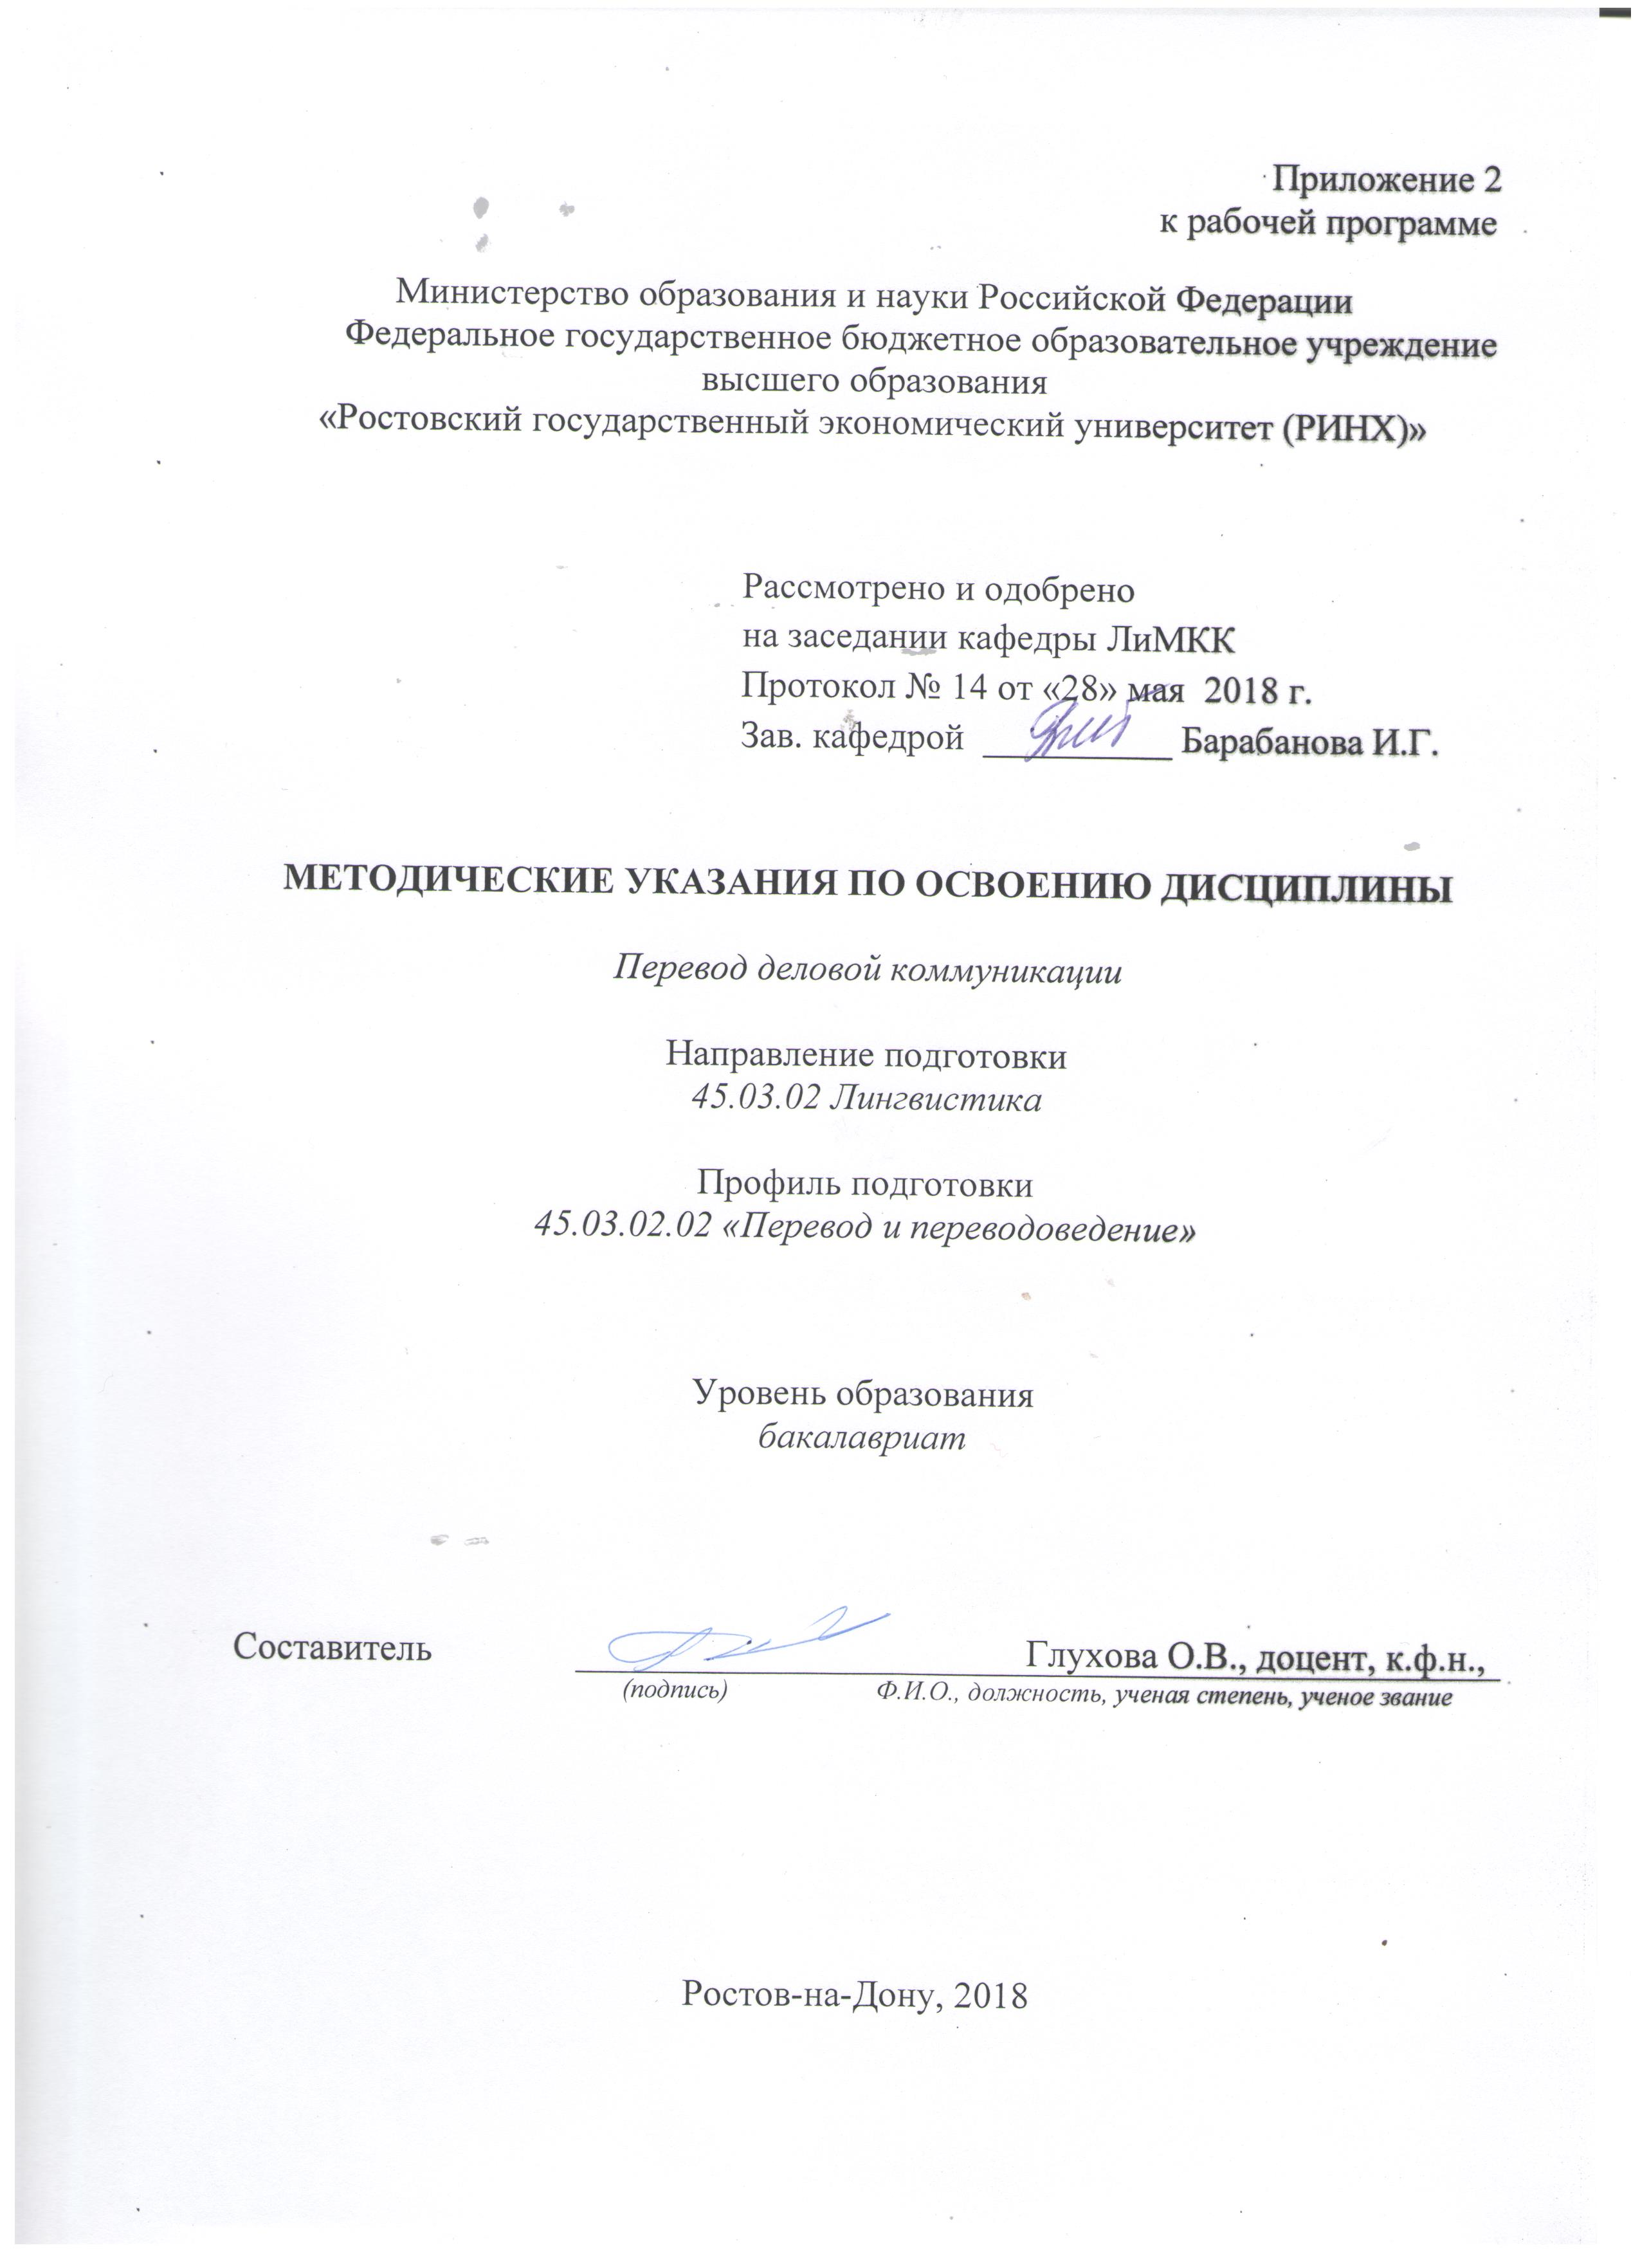

Методические указания по освоению дисциплины «Перевод деловой коммуникации» адресованы студентам всех форм обучения.

Учебным планом по направлению подготовки «45.03.02 Лингвистика» предусмотрены следующие виды занятий:

- практические занятия.

В ходе практических занятий углубляются и закрепляются знания студентов по ряду рассмотренных ранее вопросов, развиваются навыки творческого теоретического мышления, умение самостоятельно изучать литературу, анализировать практику.

При подготовке к практическим занятиям каждый студент должен:

– изучить рекомендованную учебную литературу;

– подготовить ответы на все вопросы по изучаемой теме;

–письменно решить домашнее задание, рекомендованные преподавателем при изучении каждой темы.

По согласованию с преподавателем студент может подготовить реферат, доклад или сообщение по теме занятия. В процессе подготовки к практическим занятиям студенты могут воспользоваться консультациями преподавателя.

Вопросы, не рассмотренные на практических занятиях, должны быть изучены студентами в ходе самостоятельной работы. Контроль самостоятельной работы студентов над учебной программой курса осуществляется в ходе занятий методом устного опроса или посредством тестирования. В ходе самостоятельной работы каждый студент обязан прочитать основную и по возможности дополнительную литературу по изучаемой теме. Выделить непонятные термины, найти их значение в энциклопедических словарях.

При реализации различных видов учебной работы используются разнообразные (в т.ч. интерактивные) методы обучения, в частности:

- интерактивная доска для подготовки и проведения семинарских занятий.

Для подготовки к занятиям, текущему контролю и промежуточной аттестации студенты могут воспользоваться электронной библиотекой. Также обучающиеся могут взять на дом необходимую литературу на абонементе вузовской библиотеки или воспользоваться читальными залами вуза.